第一讲 绪论
(对应教材p1—p17)
一、数据结构
1、什么是数据结构
我们大家知道许多非数值计算问题的数学模型常常是数学方程，如线性方程组、微分方程。所以这类非数值计算问题的解决就归结于对数学模型设计算法、编写程序。然而在现实社会中存在着许多非数值计算问题，其数学模型难以用数学方程描述。如
- 图书馆的书目检索自动化问题----计算机处理的对象之间存在着线性关系，称为线性的数据结构。
- 人机对奕问题----计算机处理的对象是一个个格局。所有可能出现的格局是一棵倒置的树。
- 多岔路口交通灯的管理问题----数学模型是图的数学结构。
非数值计算问题的数学模型是表、树和图之类的数据结构。
数据结构：是一门研究非数值计算的程序设计问题中计算机操作对象以及它们之间关系和操作的一门学科。（三个要素：对象、关系及操作（运算））
2、《数据结构》课程
1968年美国克努特教授开创了数据结构的最初体系：
数据的逻辑结构和存储结构及其操作。
数据结构是一门综合性的专业课程，是一门介于数学、计算机硬件、计算机软件之间的一门核心课程。是设计和实现编译系统、操作系统、数据库系统及其他系统程序和大型应用程序的基础。
二、基本概念和术语
1、数据
数据：是指所有能输入到计算机中并被计算机程序处理的符号的总称。是计算机加工的“原料”。
数据元素:是数据的基本单位，在计算机程序中通常作为一个整体进行考虑和处理。
数据项:有时，一个数据元素可由多个数据项组成。数据项是数据的不可分割的最小单位。
2、数据对象、数据结构
数据对象：是性质相同的数据元素的集合，是数据的一个子集。
数据结构：是相互之间存在一种或多种特定关系的数据元素的集合。
四类基本结构：集合、线性结构、树形结构、图形结构或网状结构。
数据结构的形式定义：数据结构是一个二元组
Data_Structure=(D,S)
其中，D 是数据元素的有限集， S 是D上关系的有限集。
例：复数 Complex=(C,R)
例：课题小组 Group=(P,R)
P={T,G₁,…,Gn,S₁₁,…,Snm}1≤n≤3，1≤m≤2，
R={R₁,R₂}
R1={<T,Gi> |1≤i≤n, 1≤n≤3,}
R2={<Gi,Sij> |1≤i≤n, 1≤j≤m,1≤m≤2,}
数据结构一般包括三方面的内容：
- 逻辑结构：数据元素之间的逻辑关系。
- 存储结构(物理结构)：数据元素及其关系在计算机存储器的表示。用于表示数据元素的位串称之为元素或结点。用于表示数据项的位串称之为数据域。
- 数据的运算：对数据施加的操作。
算法的设计取决于选定的数据逻辑结构，而算法的实现依赖于采用的存储结构。
3、数据的两种存储结构：
顺序存储结构：把逻辑上相邻的结点存储在物理位置上相邻的存储单元里，结点间的逻辑关系由存储单元的邻接关系来体现。通常顺序存储结构是借助于语言的数组来描述的。
链式存储结构：不要求逻辑上相邻的结点物理上也相邻，结点间的逻辑关系是由附加的指针字段表示的，通常要借助于语言的指针类型来描述。
4、数据类型、抽象数据类型
数据类型:是一个值的集合和定义在这个值集上的所有的操作。例如，整数类型。
数据类型可分为：非结构的原子类型和结构类型。原子类型的值是不可分解的，结构类型的值是由若干成分按某种结构组成的。
抽象数据类型:是指一个数学模型以及定义在该模型上的一组操作。抽象数据类型和数据类型实质上是一个概念，它仅取决于数据类型的逻辑性，而与其在计算机内部如何表示和实现是无关的。
抽象数据类型的定义由一个值域和定义在该值域上的一组操作组成。
抽象数据类型按其值的不同特性，分为三种类型：
    - 原子类型:变量的值是不可分解的。
    - 固定聚合类型:变量的值由确定数目的成分按某种结构组成。
    - 可变聚合类型:其值的成分数目不确定。
抽象数据类型的形式定义：我们用一个三元组来表示一个抽象数据类型。
（D，S，P）
D是数据对象， S是D上的关系集， P是对D的基本操作。
格式：
ADT 抽象数据类型名{
数据对象：〈数据对象的定义〉
数据关系：〈数据关系的定义〉
基本操作：〈基本操作的定义〉
}ADT 抽象数据类型名。
数据对象和数据关系的定义用伪码描述。
数据基本操作的定义格式：
基本操作名（参数表）
初始条件：〈初始条件描述〉
操作结果：〈操作结果描述〉
例：
ADT Triplet{
数据对象：D={e1，e2,e3 |e1,e2,e3∈Elemset(定义了关系运算的某个集合)}
数据关系：R1={〈e1,e2>,<e2,e3>〉
基本操作：
InitTriplet(&T,v1,v2,v3)
DestroyTriplet（&T）
Get（T,i,&e）
Put(&T,i,e)
IsAscending(T)
IsDescending(T)
Max(T,&e)
Min(T,&e)
}ADT Triplet
- 多形数据类型:是其值的成分不确定的数据类型。
三、抽象数据类型的表示与实现
抽象数据类型可通过固有数据类型来表示和实现，即利用处理器中已存在的数据类型来说明新的结构，用已经实现的操作来组合新的操作。
- 类C语言
精选了C 的一个子集，扩充修改，增强了语言的描述功能。
  - 预定义常量和类型
  - 数据结构的表示：存储结构用类型（typedef）定义来描述。
数据元素类型约定为ElemType.
- 基本操作的算法用函数描述：
函数类型 函数名（函数参数表）{
//算法说明
语句序列
}//函数名
增加了引用调用的参数传递方式。
- 赋值语句、选择语句、循环语句、结束语句、输入输出语句、注释语句
- 基本函数
- 逻辑运算约定
例：Triplet的表示和实现
//采用动态分配的顺序存储结构
Typedef ElemType * Triplet://由InitTriplet分配三个元素存储空间
//基本操作的函数原型说明
Status InitTriplet(Triplet &T,ElemType v1, ElemType v2, ElemType v3)
Status DestroyTriplet（&T）
Status Get（T,i,&e）
Status Put(&T,i,e)
Status IsAscending(T)
Status IsDescending(T)
Status Max(T,&e)
Status Min(T,&e)
//基本操作的实现
Status InitTriplet(Triplet &T, ElemType v1, ElemType v2, ElemType v3){
//构造三元组T，依次置T 的三个元素的处值为v1,v2和v3。
T=(ElemType ) malloc(3*sizeof(ElemType));//分配三个元素的存储空间
If(!T)exit(OVERFLOW);//分配存储空间失败
T[0]=v1;T[1]=v2;T[2]=v3;
return OK;
}//InitTriplet
Status DestroyTriplet（Triplet &T）{
//销毁三元组T。
······
}//Min
四、算法和算法分析
- 算法（Algorithm）
是对特定问题求解步骤的一种描述，它是指令的有限序列。
算法具有五个重要特性：
有穷性、确定性、可行性、输入、输出
- 算法设计的要求
正确性、可读性、健壮性和效率与低存储量要求
- 算法效率的度量
算法时间是由控制结构和原操作的决定的。做法：选取一种是基本操作的原操作，以该基本操作重复的次数作为算法的时间量度。
时间复杂度：算法中基本操作重复执行的次数是问题规模n的某个函数f（n），
T（n）=O（f（n））
它表示随问题规模n的增大，算法执行时间的增长率和f（n）的增长绿相同。
语句的频度：是该语句重复执行的次数。
例：求两个n阶方阵的乘积C=A×B，其算法如下：
#define n 100
void MatrixMultiply(int A[n][n],int B[n][n],int C[n][n])
{
int i,j,k
for (i=1;i<=n;++i) n+1
for (j=1;j<=n;++j) n*(n+1)
C[i][j]=0; n²
for (k=1;k<=n,k++) n²(n+1)
C[i][j]=C[i][j]+a[i][k]*b[k][j]; n³
}
}
T(n)=2n³+3n²+2n+1
limT(n)/ n³=2
T(n)=O(n³)
例：
（a）{++x;s=0;}
（b）for (i=1;i<=n;++i) {++x;s+=x;}
（c）for (j=1;j<=n;++j)
for (k=1;k<=n;k++){++x;s+=x;}
含基本操作“x增1”的语句的频度分别为1,n和n²
时间复杂度是O(1),O(n)和O(n²)。
时间复杂度有时与输入有关。
- 算法的存储空间需求
空间复杂度：S（n）=O（f（n））

第二讲 线性表类型及线性表的顺序存储结构
(对应教材p18—p26)
现在我们开始讨论线性结构。
线性结构的特点：在数据元素的非空有限集中
存在唯一的一个被称做“第一个”的数据元素；
存在唯一的一个被称做“最后一个”的数据元素；
除第一个之外，每个元素都只有一个前驱；
除最后一个之外，每个元素都只有一个后继。
一、线性表的类型定义
- 线性表：是数据元素的有限序列。表中的数据元素是属于同一数据对象，相邻数据元素之间存在着序偶关系。所以可将线性表记为
（a₁,…,a_{i-1},a_{i},a_{i+1},…a_{n}）
- 线性表的基本运算：表的初始化、求表长、取表中的结点、查找结点、插入结点和删除结点。
以上不是全部操作，不同的问题需要的操作不同。
- 抽象数据类型线性表的定义：
ADT List{
数据对象：D={ a_{i} | a_{i} ∈ElemSet, i=1,2,…,n,n>=0}
数据关系：Rl={〈a_{i-1}， a_{i} 〉| a_{i-1}， a_{i} ∈D，i=1,2,…,n }
基本操作：
InitList(&L)
DestroyList(&L)
ClearList(&L)
ListEmpty(L)
ListLength(L)
GetElemList(L,I,&e)
LocateElem(L,e,compare())
PriorElem(L,cur_e,&pre_e)
NextElem(L,cur_e,&next_e)
ListInsert(&L,i,e)
ListDelete(&L,i,&e)
ListTraverse(L,visit())
}ADT List
例1：扩大线性表LA，将存在于线性表LB中而不在LA中的数据元素加入到线性表LA中。
算法思想：逐一取出LB中的元素，判断是否在LA中，若不在，则插之。
算法：
void unin(List &La List Lb)
La_len=(ListLength(La)); Lb_len=(ListLength(Lb));
for (i=1;i<=Lb_len;i++){
GetElem(Lb,i,e);
if (!LocateElem(La,e,equal)) ListInsert(La,++La_len,e);
//La 中不存在和e 相同的元素，则插入之。
}
} union
算法的时间复杂度：O（ListLength(LA) ×ListLength(LB)）
例2： 线性表LA和LB是非递减的，将两表合并成新的线性表LC，且LC也是非递减的。
算法思想：将LA、LB两表中的元素逐一按序加入到一个新表LC中。
void MergeList(List La, List Lb, List &Lc){
InitList(Lc);
i=j=k=1; k=0;
La_len=(ListLength(La)); Lb_len=(ListLength(Lb));
while (i<=La_len)&&(j<=Lb_len) {
GetElem(La,i,ai); GetElem(Lb,j,bj);
if(ai<=bj){ListInsert(Lc,++k,ai);++i;}
else {ListInsert(Lc,++k,bj);++j;}
}
while (i<=La_len){
GetElem(La,i++,ai); ListInsert(Lc,++k,ai);
}
while (j<=Lb_len){
GetElem(Lb,j++,bj); ListInsert(Lc,++k,bj);
}
}//MergeList
算法的时间复杂度：O（ListLength(LA) +ListLength(LB)）
二、线性表的顺序表示和实现
1、线性表的顺序表示：指的是用一组地址连续的存储单元依次存储线性表的数据元素。用物理位置来表示逻辑结构。
LOC(a_{i+1})=LOC(a_{i})+l
LOC(a_{i})=LOC(a₁)+(i-1)*l
2、顺序表的特点：随机存取的存储结构。只要确定了存储线性表的起始位置，线性表中的任一数据元素可随机存取。
3、线性表的动态分配顺序存储结构（用一维数组）
#define LIST_INIT_SIZE 100
#define LISTINCREAMENT 10
type struct{
ElemType *elem;
int length;
int listsize;
}SqList
- 顺序线性表的操作
顺序表容易实现访问操作，可随机存取元素。但插入和删除操作主要是移动元素。
⑴初始化操作
算法思想：构造一个空表。设置表的起始位置、表长及可用空间。
算法：
Status InitList_Sq(SqList &L){
L.elem=(ElemType )malloc(LIST_INIT_SIZE*sizeof(ElemType));
If (!L.elem)exit(OVERFLOW);
L.length=0;
L.listsize= LIST_INIT_SIZE;
Return OK;
}//InitList_Sq
⑵插入操作
算法思想：在第i个位置上插入一个新元素，将第n 至（i+1）个元素逐一向后移动一个位置。
算法：
Status ListInsert_Sq(SqList &L, int i, ElemType e )
if (i<1||i>L.length+1) return ERROR;
if (L.length>=L.listsize){
newbase=(ElemType )realloc(L.elem,(L.listsize+LISTINCREMENT)sizeof(ElemType));
if(!newbase)exit(OVERFLOW);
L.elem=newbase;
L.listsize+= LISTINCREMENT;
}
q=&(L.elem[i-1]);
for (p=&(L.elem[L.length-1]);p>=q;--p)*(P+1)=*p;
*q=e;
++L.length;
return OK;
}//ListInsert_Sq
⑶删除操作：
算法思想：删除第i个元素，将第（i+1）至第n个元素逐一向前移动一个位置。
⑷顺序表的合并
- 顺序表操作的时间复杂度
⑴插入和删除操作
移动元素的操作为基本操作。
假定在线性表的任意位置上插入和删除都是等概率的。插入概率为1/（n+1），删除概率为1/n。
时间复杂度：O（n）
⑵求表长、取元素：
时间复杂度：O（1）
⑶顺序表的合并：
基本操作为两个元素的比较
时间复杂度：O（ListLength(LA) ×ListLength(LB)）
O（ListLength(LA) +ListLength(LB)）
第三讲 线性表的链式表示和实现
(对应教材p27—p39)
- 线性表的链式存储结构
  - 线性表的链式存储结构的特点：是用一组任意的存储单元存储线性表的数据元素。数据元素的映象用一个结点来表示。结点的一个域表示元素本身，另一个域是能指示其后继的指针，用来表示线性表数据元素的逻辑关系。
结点（Node）、数据域、指针域、指针、链、头指针
  - 链式存储结构的特点：插入、删除操作是不再需要移动大量的元素，但失去了顺序表的可随机存取特点。
链表可分为单链表、循环链表和双向链表。
- 线性链表：
  - 单链表：链表中的每一个结点中只包含一个指针域的称为单链表或线性链表。
2、 单链表的存储结构
单链表可由头指针唯一确定，在C语言中，用结构指针来描述。
typedef struc LNode{
ElemType data;
struct LNode *next
}LNode, *LinkList
3、 单链表的操作：
⑴访问：
算法思想：单链表是非随机存取结构。每个元素的位置信息都包含在前驱结点的信息中，所以取得第i个元素必须从头指针出发寻找。设置一个指针变量指向第一个结点，然后，让该指针变量逐一向后指向，直到第i个元素。
Status GetElem_L(LinkList L, int i, ElemType){
//L为带头结点的单链表的头指针。
//当第i个元素存在时，其值赋给e并返回OK，否则返回ERROR
p=L→next; j=1;
while(p && j<i){
p=p→next; ++j;
}
e=p→data;
return OK;
}//GetElem_L
⑵插入操作：要在数据元素a和b 之间插入元素x。
算法思想：决定a和b之间的相邻关系是由a 的指针决定的。若要实现插入，生成x结点，然后让a 的指针指向x 且x 的指针指向b。实现三个元a、x和b的逻辑关系。
设p为指向结点a 的指针，s为指向结点x的指针，则修改s、a的指针：
s→next=p→next；p→next=s；
算法：
Status ListInsert_L(ListLInk &L, int i, ElemType e){
//在带头结点的单链表L中第i个位置前插入元素
p=L; j=0;
while(p && j<i-1){p=p→next; ++j;}
if (!p || j<i-1) return ERROR;
s=(LinkList)malloc(sizeof(LNode));
s→data=e; s→next=p-next;
p→next=s;
return OK;
}// LinkList_L
}
⑶删除操作：在单链表数据元素a、b、c三个相邻的元素中删除b，算法思想：就是要让a 的指针直接指向c，使b从链表中脱离。
即，p→next=p→next→next
⑷单链表的合并：
例：将两个有序链表合并为一个有序链表。
设立三个指针pa、pb和pc 分别用来指向两个有序链表和合并表的当前元素。比较两个表的当前元素的大小，将小的元素链接到合并表中，即，让合并表的当前指针指向该元素，然后，修改指针。在归并两个链表为一个链表时，不需要另建新表的结点空间，而只需将原来两个链表中结点之间的关系解除，重新建立关系。
4、 静态单链表
有些高级语言没有指针，我们可以用数组来表示单链表，在数组中以整型游标来代替指针。这种用数组描述的链表称为静态链表。
存储结构：
#define MAXSIZE 1000
typedef struct{
ElemType data;
Int cur;
}component, SLinklist[MAXSIZE];
S[i].cur 指示第i+1个结点的位置。
静态链表的操作和动态链表相似。以整型游标代替动态指针。
int LocateElem_SL(SLinkList L, ElemType){
//在静态链表L中查找值为e的元素。
//若找到，则返回它在L中的位序，否则返回0。
i=S[0].cur;
while(i &&S[i].data!=e) i=S[i].cur;
return i;
}//LocateElem_SL
- 循环链表
1、循环链表：是另一种形式的链式存储结构，其特点是表中最后一个结点的指针域指向头结点，整个链表形成一个环。
循环链表可分为单链和多链的。
2、循环链表的操作：和线性链表基本一致，差别仅在于循环条件判定是否为空改为是否为头指针。
- 双向链表
1、双向链表：在双向链表的结点中有两个指针域，分别指向前驱和后继。
双向链表也可以有循环链表。
第四讲 线性表的应用
(对应教材p39 —p43)
我们要用线性表的基本操作来完成一元多项式的加法。
- 一元多项式的线性表：
一元n次多项式：P_{n}(x)=p₁x^{e1}+ p₂x^{e2}+ … + p_{m}x^{em}
0<=e₁<e₂< … <e_{m}=n
线性表：（（p₁，e₁），（p₂，e₂），…（p_{m}，e_{m}），）
- 一元多项式的抽象数据类型
ADT Polynomial{
数据对象：D={a_{i} | a_{i} ∈TermSet, i=1,2,…,m, m>=0}
数据关系：Ｒl＝｛<a_{i-1}，a_{i}>| a_{i-1}，a_{i}｝∈D,且a_{i-1}中指数值<a_{i}中指数值｝
基本操作：
CreatPolyn(&P, m)
DestroyPolyn(&P)
PrintPolyn(&P)
PolynLength(&P)
ADDPolyn(&Pa,&Pb)
……
}
- 一元多项式的表示及实现：
typedef struct{
float coef;
int expn;
}term, ElemType;
typedef LinkList polynomial;
创建多项式：
void CreatPolyn(polynomial &P, int m ){
InitList(P); GetHead(P);
e.coef =0.0; e.expn=-1; SetCurElem(h,e);
for (i=1; i<=m; ++i){
scanf(e.coef,e.expn);
if (!LocateElem(P,e,q,(*cmp())){
if (MakeNode(s,e)) InsFirst(q,s)
}
}
}//CreatPolyn
多项式加法：用qa、qb分别表示Pa、Pb的当前结点的指针。比较当前结点的指数项。若相等，则将其系数相加。若和数不为零，则修改qa所指结点的系数。若不等，则将其小者插入到“和多项式”链表中。

第五讲 栈及的应用
（对应教材P44—P58）
  - 栈的定义
  - 栈的存储实现
3·2 栈的应用举例

1．数制转换
将十进制数N转换成d进制
N=(N div d)*d + N mod d
计算过程是从低位到高位顺序产生d进制数的各个数位。
算法思想：将计算过程的d进制数逐位进栈，然后逐个出栈。
void conversion(seqstack *s)
{SETNULL(s);
scanf(“%d%d”,N,d);
while(N)
{PUSH(s,N%d); N=N/d; }
while(!EMPTY(s))
{e=pop(s); printf(“%d”,e);}
}
2、文字编辑器
设计一个简单的文字编辑器，使其具有删除打错字符的功能
void EDIT(seqstack *s)
{char c;
SETNULL(s);
c=getchar();
while(c!=’*’)
{if(c==’#’) POP(s);
else if (c==’@’) SETNULL(s);
else PUSH(s,c);
c=getchar( );
}
}
3 表达式求值
概念：前缀表达式，中缀表达式，后缀表达式
+a b, a+b, a b+
算符：运算符和界符。
算符的优先关系。<、=、>
算法的思想：设置两个工作栈：运算符栈OPTR和操作数栈OPND。操作数栈也放表达式的运算结果。首先置操作数栈为空栈，置运算符栈的栈底为表达式的起始符#。依次读入表达式中的每个字符，若是操作数则进OPND栈；若是运算符，则和OPTR中的栈顶元素做比较再操作，直至表达式求置完毕。
这里重点介绍中缀表达式转为后缀表达式，并对后缀表达式求值。
（1） 中缀表达式转为后缀表达式
设中缀表达式和后缀表达式分别在向量IFX和PFX申，用栈S实现中缀式转为后缀式，对IFX中表达式从左到右扫描，设TOKEN是扫描读到的符号，转换算法可描述如下。
(1)栈初始化。
(2)从左到右扫描向量IFX，重复下述两步操作，直到表达式尾。
① 从IPX中取出下个TOKEN(数字、运算符、左括号、右括号)；
② CASE TOKEN OF
'('：将TOKEN压入栈S;
操作数：将操作数直接送入PFX;
操作符：如栈空或TOKEN比栈顶元素优先级高，将TOKEN进栈；否则，退栈并将退栈元素送入PFX，然后再将TOKEN与新栈顶元素比较之;
‘）’：退栈并将退栈元素送PFX，直到碰到左括号，左括号退栈不送PFX。
(3)当遇到中缀表达式结束符号，连续退栈并送退栈元素到PFX，直至栈空。
（2） 对后缀表达式求值
用实型数栈S存放计算后缀式的中间及最终结果，求值算法可描述如下。
(1)栈初始化。
(2)从左到右扫描向量PFX，重复下述两步操作，直到表达式尾。
① 从PFX中取出下个TOKEN(操作数、运算符)
② CASE TOKEN OF
操作数：将操作数直接送入栈S1;
操作符：出栈两个操作数，对其进行TOKEN操作，结果压人栈S1
(3)当遇到后缀表达式结束符号，栈顶的值就是结果(应是栈中唯一元素)。
4、栈与递归的实现
递归：在函数执行中，直接或间接调用自己的函数称为递归函数。
“递归工作栈”——栈顶为“工作记录”，包括参数、局部变量以及上一层的返回地址。
递归过程的应用：
问题的定义是递归的：f(n)=n*f(n-1)
数据结构是递归的：链表
问题的解法是递归的：Hanoi 塔问题
用栈实现递归函数：阶乘函数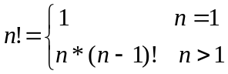
int FACT(n)
int n;
{if(n==1) return(1);
else return(n*FACT(n-1));
}
第六讲 队列
（对应教材P58—P69）
3．4 队列
- 队列的定义
队列是允许在一端进行插入而在另一端进行删除的线性表。允许插入的一端称为队尾，允许删除的一端称为队头。队列也称冉瘸霰恚?/span>FIFO）。
队列的抽象数据类型：ADT Queue
- 队列的运算
- 入队 Enqueue(&Q, e) 在队列Q中插入元素e。
- 出队Dequeue(&Q, &e) 若队列Q不空，则删除其队头元素。
- 取队头元素Gethead(&Q, &e) 若队列Q不空，用e返回队头元素。
- 判队列是否为空Queueempty(Q) 若队列Q为空，返回true，否则，返回false。
- 队列的链式表示和实现
链队列：用链表示的队列
typedef struct QNode{
QelemType data ;
struct QNode *next ;
}QNode, *QueuePtr;

typedef struct{
QueuePtr *front ;
QueuePtr *rear ;
}
front：队头指针，指向头结点
rear：队尾指针，指向尾结点。
空链队列：队头指针和队尾指针均指向头结点。

- 队列操作在链式存储结构下的实现
- 入队Enqueue(&Q, e)
p=(QueuePtr) malloc(sizeof(node)); /*生成结点*/
p->data=e;
p->next=NUllt;
Q.rear->next=p;
Q.rear=p
- 出队 Dequeue(&Q, &e)
if (Q.front==Q.rear) return Error;
p=Q.front->next;
e=p->data;
Q.front->next=p->next;
if(Q.rear==p) Q.rear=Q.front;
free(p);
二、循环队列—队列的顺序表示和实现
typedef struct{
QelemType *base;
int front;
int rear; //指向队尾元素的下一个位置。
}SqQueue;
入队和出队算法。
三、队列的应用---离散事件模拟

第六讲 队列
（对应教材P58—P69）
3．4 队列
- 队列的定义
队列是允许在一端进行插入而在另一端进行删除的线性表。允许插入的一端称为队尾，允许删除的一端称为队头。队列也称冉瘸霰恚?/span>FIFO）。
队列的抽象数据类型：ADT Queue
- 队列的运算
- 入队 Enqueue(&Q, e) 在队列Q中插入元素e。
- 出队Dequeue(&Q, &e) 若队列Q不空，则删除其队头元素。
- 取队头元素Gethead(&Q, &e) 若队列Q不空，用e返回队头元素。
- 判队列是否为空Queueempty(Q) 若队列Q为空，返回true，否则，返回false。
- 队列的链式表示和实现
链队列：用链表示的队列
typedef struct QNode{
QelemType data ;
struct QNode *next ;
}QNode, *QueuePtr;

typedef struct{
QueuePtr *front ;
QueuePtr *rear ;
}
front：队头指针，指向头结点
rear：队尾指针，指向尾结点。
空链队列：队头指针和队尾指针均指向头结点。

- 队列操作在链式存储结构下的实现
- 入队Enqueue(&Q, e)
p=(QueuePtr) malloc(sizeof(node)); /*生成结点*/
p->data=e;
p->next=NUllt;
Q.rear->next=p;
Q.rear=p
- 出队 Dequeue(&Q, &e)
if (Q.front==Q.rear) return Error;
p=Q.front->next;
e=p->data;
Q.front->next=p->next;
if(Q.rear==p) Q.rear=Q.front;
free(p);
二、循环队列—队列的顺序表示和实现
typedef struct{
QelemType *base;
int front;
int rear; //指向队尾元素的下一个位置。
}SqQueue;
入队和出队算法。
三、队列的应用---离散事件模拟

第八讲 串的模式匹配与应用
（对应教材P79—P89）
- 串的模式匹配算法
- 求子串位置的定位函数 Index(S, T, pos)
模式匹配：子串的定位操作称作串的模式匹配。T：模式串
例：定长顺序存储结构的匹配算法（不依赖于串的其他操作）
思想：从主串S的第pos个字符起和模式的第一个字符比较之，若相等，则继续比较后续字符，否则从主串的下一个字符起再重新和模式的字符比较之。
算法：
int index(SString S, SString T, int pos ){
i=pos; j=1;
while(i<=S[0]&&j<=T[0]){
if (S[i]==T[j]{++i; ++j; }
else{i=i-j+2; j=1;}
}
}
算法时间复杂度：O（n+m）
算法缺点：有时效率低，回溯指针次数多。
- 模式匹配的一种改进算法
KMP算法的改进：每当一趟匹配过程中出现字符比较不等时，不需指针回溯，而是利用得到的部分匹配的结果，将模式向右滑动尽可能远的一段距离后，继续进行比较。
主串：‘s1s2…sn’
模式串：‘p1p2…pm’
当匹配过程中产生失配(即，si≠pj)时，将模式串向右移动至模式中的第k个字符和主串中的第i个字符对齐。令：next[j]=k，则next的函数定义如下：
0 当j=1时，
next[j]= Max{k | 1<k<j 且‘p₁…p_{k-1}’=’p_{j-k+1}…p_{j-1}}
1 其他情况
KMP算法：
int Index_KMP(SString S, SString T, int pos ){
i=pos; j=1;
while(i<=S[0]&&j<=T[0]){
if (j==0 || S[i]==T[j]{++i; ++j; }
else j=next[j];
}
if (j>T[0]) return i-T[0];
else return 0;
}
next 函数值的算法：
void get_next(SString T, int &next[] )
i=1; next[1]=0; j=0;
while(i<T[0]){
if(j==0 ||T[i]==T[j]){++i; ++j; next[i]=j;}
else j=next[j];
}
}
- 串操作应用举例
- 文本编辑
文本编辑程序：面向用户的系统服务程序。
文本编辑的功能：原程序的输入和修改。
文本编辑的实质：修改字符序列的形式或格式。
文本编辑的基本操作：串的查找、插入、删除。
文本=一个字符串，文本串。
文本=页+换页符，文本子串。
页=行+换行符，文本子串。
页表：页号、起始行号
行表：行号、起始地址、该行的子串长度。
页指针、行指针和字符指针分别指示当前的页、行和字符。
文本的操作：就是修改页表和行表。
- 建立词索引表

第九讲 数组
（对应教材P91—P106）

数组：数据元素是结构的，其值是可分解的。
数组：是线性表的推广，其表中的数据元素本身也是数据结构。
- 数组的定义
  - 数组：n维数组是由∏b_{i}个元素组成，每个元素受着n个关系的约束。在每个关系中，元素a_{j1j2…jn}（0≤ji≤bi-2）都有一个后继。这n 个关系是线性关系。数组中的所有元素必须属于同一数据类型。每个元素都对应一组下标（j1，j2，…jn）。
  - 数组的抽象数据类型定义
  - 数组的操作：
对于数组．通常只有两种操作：存取元素、修改元素值。
  - 二维数组：可看成是一个定长的线性表，其元素也是一个定长的线性表。
Array1：一维数组
Array2：二维数组。
一维数组，数组元素为Array1。
- 数组的顺序表示和实现
由于数组一般不作插入或删除操作．因此，一般采用顺序存储结构表示数组。采用以行序为主序的存储结构。
在数组的顺序存储结构中，数组元素的存储位置是其下标的线性函数。随机存储结构。
LOC（i , j）= LOC（0 , 0）+(b2 * i + j) L
LOC（j1，j2，…jn）= LOC（0 , 0,…，0）+ ∑c_{i}j_{i}
c_{n}=L，c_{i-1}=b_{i}*c_{i}
- 数组的顺序存储表示
#include <stdarg.h>
#define MAX_ARRAY_DIM 8
typedef struct{
ElemType *base;
int dim;
int *bounds;
int *constants;
}Array;
- 数组操作的实现
- 矩阵的压缩存储
有时会遇到这样一类矩阵：在这种矩阵中有许多值相同的元素或者是零元素、为了节省存储空间，可以对这类矩阵进行压缩存储。
压缩存储是：为多个值相同的元素只分配一个存储空间：对零元素不分配存储空间。
特殊矩阵：值相同的元素或者零元素在矩阵中的分布有一
定规律，则称此类矩阵为反之，称为稀疏矩阵。
- 特殊矩阵：如对称矩阵、三角矩阵中．其非零元的分布都有一个明显的规律，从而可将其压缩存储到一维数组中，并找到每个非零元在一维数组中的对应关系。设sa[n(n+1)/2]为n 阶对称矩阵A 的存储结构，则sa[k]和矩阵元素之间a_{ij}之间的一一对应的关系为：
i(i-1)/2+j-1 当i>=j
k=
j(j-1)/2+i-1 当i<j
- 稀疏矩阵，主要有两种存储方法：
三元组顺序表、行逻辑连接的顺序表和十字链表。—————

第十讲 广义表
（对应教材P106—P110）
广义表：数据元素是结构的，其值是可分解的。
广义表：是线性表的推广，也称为列表。
- 广义表的定义
  - 广义表：
LS = （α1，α2，… ，αn）
αi： 可以是单个元素，（LS的原子）
也可以是广义表。（LS的子表）
表头：非空广义表的第一个元素α1
表尾：其余元素（α2，… ，αn）组成的表。
  - 广义表的抽象数据类型定义
  - 广义表的操作：
- 广义表的的存储结构
由于广义表中的数据元素可以具有不同的结构．因此，采用链式存储结构表示广义表。每个数据元素可用一个结点表示。
- 广义表的头尾链表存储表示
typedef enum{ATOM, LIST}ElemTag;
typedef struct GLNode{
ElemTag tag;
union{
AtomType atom;
struct {struct GLNode *hp , *tp;}ptr
};
}*GList;
- 例

第十一讲 树和二叉树
(对应教材p118—p128)

- 树和二叉树

树是一类重要的复杂的非线性数据结构，有着广泛的应用，这里主要讨论二叉树的存储结构及各种操作、树和二叉树的转换、树的应用等。

6·1 树的定义和基本术语

- 树的定义
树是包含n个结点的有限集合(n>0)
Tree=(D,R)
其中，D是具有相同性质的数据元素的集合，若D中只有一个元素，则R为空集，否则R是D上某个二元关系H的集合，H是如下描述的二元关系：
- 在D中存在唯一一个称为根的元素r₀,它在关系H下无前驱；
- 除结点r₀外,K中每个结点对于关系H来说，都有且只有一个前驱。
（3）结点r₀外的任何结点rR，都存在一个结点序列r₀,r₁,…,r_{s},<r_{i-1},r_{i}>H(1<=i<=s),这样一个结点序列称为根到结点r的路径。
树的例子：家族，机构等
- 树的抽象数据类型的定义
ADT Tree
数据对象 D：
数据关系 R：
基本操作 P：
InitTree(&T);
DestroyTree(&T);
CreateTree(&T,definition);
ClearTree(&T);
……
- 树的表示方法
树形表示法： 自然界倒长的树（Knuth开初用正长的树表示）
文氏表示法： 用集合表示
凹入表示法： 类似书目
嵌套括号表示法： 广义表表示法
表示的多样性说明了树的应用的广泛性。
- 树的术语
结点：数据元素和指向子树的分枝；终端结点（叶子），分枝结点
子女：结点的子树的根称为结点的子女，该结点称为子女的双亲；
层次：根为第一层，根的子女为第二层，以此类推
深度：树中结点的最大层次称为树的深度（或高度）
度：结点的分枝数目
树的度：树中结点的最大度
兄弟：同一双亲的子女互称兄弟，其父母为兄弟的结点互称堂兄
祖先：结点的祖先是从根到该结点所经分支上的所有结点
子孙：以某结点为根的子树中的任一结点都称为该结点的子孙。
有序树：结点的子树从左到右有顺序，否则，称为无序树
森林 树的不相交集合，除去根结点后的子树集合就是森林
RF={<root,r_{i}>|i=1,2,…,m,m>0}

6·2 二叉树的概念及性质

6·2·1 二叉树的定义
1、 二叉树的定义
二叉树是一种重要的树型结构，它是n(n>=0)个结点的有限集，其子树分为互不相交的两个集合，分别称为左子树和右子树，左子树和右子树也是如上定义的二叉树。二叉树不是树的特例。
2、抽象数据类型二叉树的定义：
ADTBinaryTree
{数据对象 D：
数据关系 R：
基本操作 P：
}
3、二叉树的5种形态
空（二叉树）；只有根结点；根结点和左子树；根结点和右子树；根结点和左右子树。
6·2·2 二叉树的性质
二叉树的5个性质非常重要，都应会证明。
  - 二叉树的第i层至多有2^{i-1}个结点;
  - 深度为k的二叉树至多有2^{k}-1个结点；
  - 对于任何一棵二叉树T，若其终端结点（叶子）数为n_{0，}度为1的结点数为n₁，度为2的结点数n₂，则n₀= n₂+1。
该性质应扩展到K叉树。
在介绍第四个性质前，先介绍两个概念：
满二叉树：深度为k结点数为2^{k}-1的二叉树称为满二叉树。
完全二叉树：若对满二叉树的结点从上到下从左至右进行编号，则深度为k且有n个结点的二叉树，当且仅当其每一个结点都与深度为k的满二叉树的编号从1到n一一对应时，称为完全二叉树。
从完全二叉树的定义可见，其叶子结点只能在最下面两层上，且从左到右的排满，即如果一个结点无左子树，该结点肯定就不应有右子树。(深度k的满二叉树可在最下层从右到左删除0<=n<=2^{k-1}-1个结点。)
  - 具有n个结点的完全二叉树的深度是⎣log₂^{n}⎦+1；
  - 对于一棵完全二叉树，从上到下从左至右对结点进行编号，根结点为1，则对任一结点i(1<=i<=n)，有：
若i=1,则结点是二叉树的根，无双亲，否则，其双亲是⎣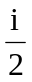⎦;
如果2i>n，则结点i无左子女，否则，其左子女为2i；
如果2i+1>n，则结点i无右子女，否则，其右子女为2i+1；
6·2·3 二叉树的存储结构
- 顺序存储结构
#define MAX_TREE_SIZE 100
typedef TElemType SqBiTree[MAX_TREE_SIZE];
SqBiTree bt;
二叉树按顺序结构存储必须按完全二叉树形式，这样，会浪费空间。例如，在最坏情况下，n个结点的单枝树，要占用2^{n}-1个元素的存储空间。
- 二叉链表
元素结点除包括元素自身的信息外，还包括指向其左右子树的指针。即结点要包括数据域，左子树指针域和右子树指针域，
lchild | data | rchild
可形式定义如下：
typedef struct BiTNode
{TElemType data;
struct BiTNode *lchild, *rchild;
}BiTNode ,*Bitree;
注意，n个结点的二叉树有n+1个空链域。
- 三叉链表
在二叉链表表示的二叉树中，找结点的左右子女比较方便，但找其双亲就不方便了，如果在结点中再增加一个指向其双亲结点的域，就可以方便的查找其双亲了，这就是三叉链表。三叉链表可形式定义如下：
typedef struct BiTNode
{TElemType data;
struct BiTNode *lchild, *rchild,*parent;
}BiTNode ,*Bitree;
第十二讲 遍历二叉树和线索二叉树
(对应教材p128—p132)

6·3 遍历二叉树和线索二叉树

6·3·1 遍历二叉树
遍历是树结构的一种常用的、重要的运算，是树的其它运算的基础。
1、 遍历二叉树结构的概念和方法
遍历也称周游，是指按一定的规律，访问二叉树树的结点，使每个结点被访问一次，且只被访问一次。访问的含义可以是查询某元素、修改某元素、输出某元素的值，以及对元素作某种运算等等。
遍历的过程就是把非线性结构的二叉树中的结点排成一个线性序列的过程。
- 二叉树的遍历
二叉树遍历方法可分为两大类，一类是“宽度优先”法，即从根结点开始，由上到下，从左往右一层一层的遍历；另一类是“深度优先法”，即一棵子树一棵子树的遍历。
从二叉树结构的整体看，二叉树可以分为根结点，左子树和右子树三部分，只要遍历了这三部分，就算遍历了二叉树。设D表示根结点，L表示左子树，R表示右子树，则DLR的组合共有6种，即DLR，DRL，LDR，LRD，RDL，RLD。若限定先左后右，则只有DLR，LDR，LRD三种，分别称为先（前）序法（先根次序法），中序法（中根次序法，对称法），后序法（后根次序法）。三种遍历的递归算法如下：
- 先序法（DLR）
若二叉树为空，则空操作，否则：
·访问根结点；
·先序遍历左子树；
·先序遍历右子树。
- 中序法（LDR）
若二叉树为空，则空操作，否则：
·中序遍历左子树；
·访问根结点；
·中序遍历右子树。
- 后序法（LRD）
若二叉树为空，则空操作，否则：
·后序遍历左子树；
·后序遍历右子树。
·访问根结点；
设二叉树的类型描述如下：
typedef struct treenode
{datatype data;
struct treenode *lchild,*rchild;
}treenode ,*tree;
则先序法遍历可描述如下：
void preorder(r)
tree r;
{if (r)
{ visit(r->data); /*访问根结点 */
preorder(r->lchild); /*先序遍历左子树 */
preorder(r->rchild); /*先序遍历右子树 */
}
}
- 表达式的二叉树表示
- 用二叉树表示表达式的基本思想
若表达式为数或简单变量，则相应二叉树只有根结点，其数据域存放表达式信息；否则，表达式均可写成<第一操作数>（运算符）<第二操作数>形式，其中，“运算符”可用二叉树的根结点表示，“第一操作数”用二叉树的左子树表示，“第二操作数”用二叉树的右子树表示。操作数本身可以是表达式。例如：
a+b*(c-d)-e/f
的二叉树表示。
- 用二叉树表示表达式的意义
对表示二叉树的表达式进行前序、中序、后序遍历，可以得到二叉树的前序、中序、后序遍历序列，这正是表达式的前缀、中缀、后缀表示，其中表达式的前缀表示称为波兰式，表达式的后缀表示称为逆波兰式，由于逆波兰式用的较多，习惯上称为波兰式。在计算机中，对表达式的计算，一般使用逆波兰式（即后缀表达式），这样做，不必考虑运算符的优先级，可从左到右机械进行，因而大大提高了计算速度。
另一方面，从对二叉树的三种遍历所得结果看，三种遍历的不同，仅在于访问根结点的“时机”不同。由此，可加深对二叉树递归遍历的理解。
- 二叉树遍历的非递归算法
status InOrderTraverse(BiTree T, status (*visit)(TElemType e))
{ InitStack(S); Push(S,T);
while(!StackEmpty(S)
{while(GetTop(S) && p) Push(S,p->lchild);
Pop(S,p);
if (!StackEmpty(S))
{Pop(S,p); if(!Visit(p->data)) return ERROR;
Push(S,p->rchild);
}
}
return OK;
}
5、 二叉树结构的性质与应用
二叉树的遍历有许多重要性质，现以例子加以说明。
实例1： 已知二叉树的先序序列和中序序列，可以唯一确定一棵二叉树。
void create(pre,in,l,h,r)
/* pre和in分别是含有n个结点的二叉树的先序序列和中序序列,l和h是序列的下界和上界，本算法是利用这两个序列，唯一构造二叉树r */
int pre[n],in[n],l,h;
tree r;
{ int i=l;
while (in[i]!=pre[l]) i++ /* 在中序序列中查找根结点 */
p=(struct treenode *)malloc(sizeof(treenode))
p->data=pre[l];
if (i=l) p->lchild=null; /* 左子树为空 */
else create(pre,in,l,i-1,p->lchild) /* 递归建立左子树 */
if (i=h) p->rchild=null; /* 右子树为空 */
else create(pre,in,i+1,h,p->lchild) /* 递归建立右子树 */
}
此例的推论有：
1已知二叉树的后序序列和中序序列，可以唯一确定一棵二叉树；
2已知二叉树的先序序列和后序序列，不能唯一确定一棵二叉树。
实例2：．以二叉链表作存储结构，试编写求二叉树深度的算法。
. int depth (tree BT)
/* 用递归方法，对每一个结点先求其左右子树的深度，*/
/* 取较大值加1作为此结点的深度。*/
{if (BT= =null)return（0);
else {l=hepth (BT->lchild);
r=hepth(BT->rchild);
return((l>r?l:r)+1);
}
实例3：试编写算法交换二叉树中所有结点的左、右子树（自选存储结构）。
void exchg_tree(bitreptr BT)
/*本算法采用后根遍历递归访问的方法，交换每一个结点的左右子树。*/
{if (BT!=null) /*非空*/
{exchg_tree(BT->lchild); /*交换左子树所有结点指针*/
exchg_tree(BT->rchild); /*交换右子树所有结点指针*/
p=BT->lchild; /*交换根结点左右指针*/
BT->lchild=BT->rchild; BT->rchild =p;
}
}
实例4： 有一二叉链表，按后根遍历时输出的结点顺序为a₁, a₂,…a a_{n}。试编写一算法，要求输出后根序列的逆序a_{n},a_{n-1} …，a₂ , a₁ 。
void preorder(tree T)
{if (T!=NULL)
{ printf(“%f”, T->data);
preorder(T->rchild);
preorder(T->lchild);
}
}
实例5:．有一二叉链表，试编写按层次顺序遍历二叉树的算法。
本算法要借用队列来完成，其基本思想是，若二叉树非空，先将根结点进队列。然后进入循环：只要队列不空，就出队列，遍历该结点，然后判断出队列的结点是否有左孩子和右孩子，如有就让左、右孩子进队列。
void layorder (tree T)
{initqueue (q) /*队列初始化*/
if(T!=NULL)
{ enqueue (q, T); /*入队列*/
while (not emptyqueue (q) ) /*若队列非空*/
{outqueue (q, p) ; /*出队*/
printf(“%f”, p->data);
if (p->lchild!=NULL)
enqueue (q, p->lchild); /*入队列*/
if (p->rchild!=NULL)
enqueue (q, p->rchild); /*入队列*/
} /* end of while (not emptyqueue (q) ) */
}
}
实例6：设n个元素的先序序列已存在数组A中，试建立起二叉树的二叉链表存储结构。
tree create(r,A)
tree r;
char A[n];
{ char c;
static i=0;
c=A[i]; i++;
if (c==’ ’) r=null;
else { r=(tree *)malloc(sizeof(treenode))
if (!r) exit(0);
r->data=c;
r->lchild=create(r->lchild,A); /* 递归建立左子树*/
r->rchild=create(r->rchild,A); /* 递归建立右子树*/
}
return( r );
}
实例7：求二叉树的叶子数。
int countleaf(r);
tree r;
{static i=0;
if (r)
{ if ((r->lchild==null) && (r->rchild==null)) i++; /* 叶子结点*/
countleaf(r->lchild); /* 递归求左子树中叶子数*/
countleaf(r->rchild); /* 递归求右子树中叶子数*/
}
return(i);
}
第十三讲 树的存储结构、森林及与二叉树的转换
（对应教材P132—P139）

6·3·2 线索二叉树
1、线索二叉树的结点结构
二叉树的遍历本质上是将一个复杂的非线性结构转换为线性结构，使每个结点都有了唯一前驱和后继（第一个结点无前驱，最后一个结点无后继）。对于二叉树的一个结点，查找其左右子女是方便的，其前驱后继只有在遍历中得到。为了容易找到前驱和后继，有两种方法。一是在结点结构中增加向前和向后的指针fwd和bkd，这种方法增加了存储开销，不可取；二是利用二叉树的空链指针。现将二叉树的结点结构重新定义如下：
lchild | ltag | data | rtag | rchild
其中：ltag=0 时 lchild指向左子女；
ltag=1 时 lchild指向前驱；
rtag=0 时 rchild指向左子女；
rtag=1 时 rchild指向后继；
以这种结点结构构成的二叉链表作为二叉树的存储结构，叫做线索链表，指向前驱和后继的指针叫线索，加上线索的二叉树叫线索二叉树，对二叉树进行某种形式遍历使其变为线索二叉树的过程叫线索化。
学习线索化时，有三点必须注意：一是何种“序”的线索化，是先序、中序还是后序；二是要“前驱”线索化、“后继”线索化还是“全”线索化（前驱后继都要）；三是只有空指针处才能加线索。
2、在线索二叉树上查找前驱和后继
- 中序：若结点的ltag=1，lchild指向其前驱；否则，该结点的前驱是以该结点为根的左子树上按中序遍历的最后一个结点。若rtag=1，rchild指向其后继；否则，该结点的后驱是以该结点为根的右子树上按中序遍历的第一个结点。
- 后序：在后序线索二叉树中查找结点的前驱和后继要知道其双亲的信息，要使用栈，所以说后序线索二叉树是不完善的。
3、对线索二叉树进行中序遍历的算法
Status InOrderTraverse_Tri(BiThrTree T, Status(*Visit)(TElemType e))
{p=T->lchild;
while(p!=T)
{while(p->ltag==0) p=p->lchild;
if(!Visit(p->data)) return ERROR;
while(p->rtag==1 && p->rchild!=T)
{p=p->rchild; Visit(p->data);
}
p=p->rchild;
}
return OK;
}
4、对二叉树进行中序线索化的算法
Status InOrderThreading(BiThrTree &Thrt, BiThrTree T)
{if(!(Thrt=(BiThrTree)malloc(sizeof(BiThrNode))) exit(OVERFLOW);
Thrt->ltag=0; Thrt->rtag=1;Thrt->rchild=Thrt;
if(!T) Thrt->lchild=Thrt;
else {Thrt->lchild=T; pre=Thrt;
InThreading(T);
pre->rchild=Thrt; pre->rtag=1; Thrt->rchild=pre;
}
return OK;
}
void InThreading(BiThrtTree p)
{if(p)
{InThreading(p->lchild);
if(!p->lchild){p->ltag=1; p->lchild=pre; }
if(!pre->rchild){pre->rtag=1; pre->rchild=p; }
pre=p;
InThreading(p->rchild)
}
}

6·4 树和森林

6·4·1 树的存储结构
- 双亲表示法
以一组连续的存储空间存放树的结点，每个结点中附设一个指针指示其双亲结点在这连续的存储空间中的位置（下标，这种结构属静态链表）,可形式表示如下：
typrdef struct tnode
{ datatype data;
int parent;
}tree[n]
- 孩子表示法
用多重链表表示。有两种方法：同构：按最大度的结点设置各结点结构，即一个数据域和d个指针域，这容易造成空间浪费；异构：结点有几棵子树设几个指针，这样操作困难。可将其子女链在一个单链表中。其形式描述如下：
typrdef struct tagnode /* 表结点 */
{ int child;
struct tagnode *next;
}node, *link;
typedef struct /* 头结点 */
{datatype data;
link headptr;
}headnode;
typedef headnode childlink[maxnode]; /* 表头数组 */
带双亲的孩子链表表示法：
typedef struct /* 头结点 */
{datatype data;
int parent;
link headptr;
}headnode1;
- 孩子兄弟表示法
该方法又称二叉树表示法，或二叉链表表示法，即以二叉链表作存储结构，结点的两个链域分别指向该结点的第一个孩子和下一个兄弟，分别命名为fch和nsib。可形式描述如下：
typedef struct treenode
{datatype data;
struct treenode *fch,*nsib;
}treenode ,*tree;
树的这种表示本质上是二叉树的二叉链表表示。由于二叉树和树这种存储结构的一致性，从而导致树和二叉树可以相互转换。
6·4·2 森林与二叉树的相互转换
  - 森林转为二叉树
树（树林）转换成二叉树时结果是唯一的。其转换可以递归的描述如下：若树（树林）为空，则二叉树为空；否则，树（树林）中第一棵树的根是二叉树的根，第一棵树除去根结点后的子树林是二叉树的左子树，树林中除去第一棵树后的树林形成二叉树的右子树。
形象的说转换过程可用下面的“三步曲”来说明：
三步曲： 连线 切线 旋转
连线： 将兄弟结点连接起来
切线： 保留双亲到第一个子女的连线，将双亲到其它子女的连线切掉。
旋转： 以根为轴，平面向下顺时针方向旋转45⁰。
  - 二叉树转为树林
二叉树转换成树（树林）时结果也是唯一的。
其转换可以递归的描述，若二叉树为空，则树（树林）为空；否则，二叉树的根是树（树林）中第一棵树的根，二叉树的左子树构成树（树林）中第一棵树除去根结点后的子树林，二叉树的右子树构成树林中除去第一棵树后的树林。
形象的说是上面三步曲的逆。
6·4·3 树和森林的遍历
树的遍历方法也可分为“宽度优先法”和“深度优先法”两类。前者指从（根）第一层开始，由上到下，从左往右逐个结点的遍历；后者又可分为先根次序和后根次序。
  - 先根次序的遍历（相当于对其相应的二叉树的先序遍历）
若树（森林）为空，则空操作，否则：
·访问左面第一棵树的根；
·按先根次序从左到右遍历此根下的子树；
·按先根次序从左到右遍历除第一棵树外的树（森林）。
  - 后根次序的遍历（相当于对其相应的二叉树的中序遍历）
若树（森林）为空，则空操作，否则：
·按后根次序从左到右遍历最左面的树下的子树；
·访问最左面树的根；
·按后根次序从左到右遍历除第一棵树外的树（森林）；
第十四讲 Huffman树及其应用
（对应教材P144—P149）

6·6 哈夫曼树及其应用

6·6·1 最优二叉树（哈夫曼树----带权路径长度最短的树）
- 哈夫曼树的基本概念
  - 路径 从树中一个结点到另一个结点之间的分支。
  - 路径长度 路径上的分支数目称为路径长度。
  - 树的路径长度
从树根到每一结点的路径长度之和，称为树的路径长度，完全二叉树是路径长度最短的二叉树。
  - 结点的带权路径长度
从该结点到树根之间的路径长度和结点上权的乘积。
  - 树的带权路径长度
树中所有叶子结点的带权路径长度之和，通常记为WPL=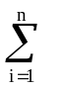w_{i}l_{i，}
  - 哈夫曼树（最优二叉树）
带权路径长度之和最小的二叉树称为哈夫曼树（最优二叉树）
  - 哈夫曼编码
在哈夫曼树上，左分枝为0，右分枝为1，从根结点开始，直到叶子结点所组成的编码序列，称为叶子结点的哈夫曼编码。
- 哈夫曼树在判定问题中的应用
将百分制转为五级记分制的例子。说明哈夫曼树判定次数最少的树（即带权路径长度最短、最节省计算时间。）
- 如何构造哈夫曼树
  - 根据给定的n个权值{w₁,w₂,…,w_{n}}，构成n棵二叉树的集合F={T₁,T₂,…,T_{n}}，每棵二叉树T_{i}只有根结点。
  - 在F中选两棵根结点权值最小的树作为左右子树，构造一棵二叉树，新二叉树根结点的权值等于其左右子树根结点权值之和。
  - 在F中删除这两棵子树，同时将新得到的二叉树加入F中。
  - 重复（2）和（3），直到F中只剩一棵树（即哈夫曼树）为止。
举例说明这一过程：
应该说明，哈夫曼树的形态不是唯一的，但对具有一组权值的各哈夫曼树的WPL是唯一的。
6·6·2 哈夫曼编码
- 哈夫曼编码提出的背景
- 如何使电报编码变短，非前缀编码出现二义性。
- 用二叉树可以构造前缀编码。
- 由哈夫曼树得到最优编码。
- 构造哈夫曼树和哈夫曼编码的算法
typedef struct
{ unsigned int w;
unsigned int parent,lchild,rchild;
} HTNode,*HTree;
typedef struct
{ unsigned int bits[n];
unsigned int start;
} HTCode;
#define MAX最大数 /*准备在选取最小权结点时作比较用 */
void CreatHuffman(ht,weight,hcd)
HTree ht[];
unsigned int weight[];
HTCode hcd[];
{ int i,j,x，y，m,n;
for(i=1;i<=2*n-1;i++) /*初始化数组，n为权叶结点的个数*/
{ ht[i].parent=ht[i].lchild=ht[i].rchild=0;
if(i<=n) ht[i].w=weight[i];/* 数组中前n个结点的权即为叶结点的权*/
else ht[i].w=0;
}
/* 选取两个权最小的结点，分别用x，y表示其下标，用m，n来表示最小权 */
/* 及次最小的权 */
for(i=1;i<=n;i++)
{ x=y=0; m=n=MAX;
for(j=1;j<n+i;j++)
if(ht[j].w < m && ht[j].parent==0) /* 选取最小的权 */
{ n=m; y=x; m=ht[j].w; x=j; }
else if(ht[j].w <n && ht[j].parent==0) /* 选取次小的权 */
{ n=ht[j].w; y=j; }
/* 准备合并两棵二叉树 */
ht[x].parent=n+i;
ht[y].parent=n+i;
ht[n+i].w=m+n,
ht[n+i].lchild=x; ht[n+i].rcnild=y;
} /* end of for(i=1;i<=n;i++) */
for(i=1;i<=n;i++) /* 求哈夫曼编码 */
{ cd.start=n; /* cd为型变量 */
c=i; f=ht[c].parent;
while (f)
{ if (ht[f].lchild=c cd.bits[cd.start]=0; /* 左分枝赋0 */
else cd.bits[cd.start]=1; /* 右分枝赋1 */
cd.start--; c=f; f=ht[f].parent;
}
hcd[i]=cd; /* 结构赋值 */
} /* 结束求哈夫曼编码 */
}

6·8 树的计数

具有n个结点的不相似的二叉树的个数为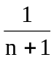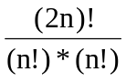，这也是具有n个元素的序列，通过栈后所能得到的出栈序列的个数。
第十五讲 树的应用和实例 图

1、 判定树
判定是树的一种应用，这里以轻重球问题来说明。
有12个外表完全相同的球，只有一个不标准，或轻或重，要求用天平以最少的次数找出该球，并判定其轻重。
这里只用3次比较，即可判定，以下表说明。
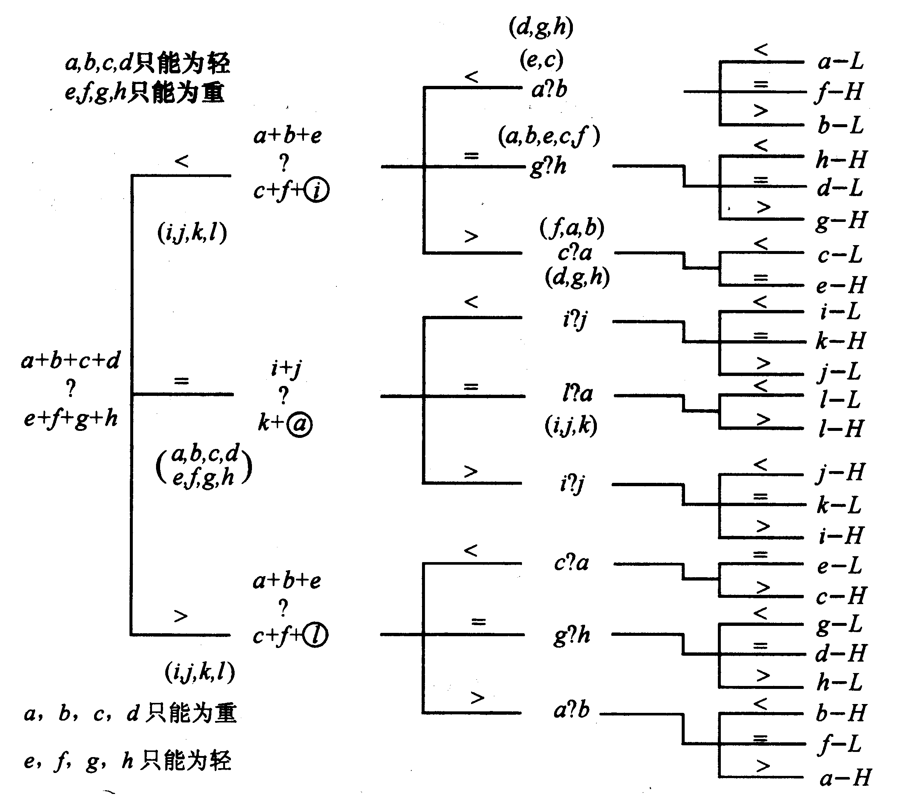
2、 决策树
决策是树的另一个应用。决策要求根据一些给定的条件来确定应采取的行动。现以汽车票价问题来说明。
1 2 3 4 5
 |  | R1 | R2 | R3 | R4 | R5
1  2  3  4  5  6  7 | C1 乘客年龄16—60  C2 购买往返票  C3 乘客有优待证  收费：票价的100%  收费：票价的90%  收费：票价的80%  收费：票价的70% | Y  -  Y  X | Y  Y  N  X | Y  N  N  X | N  Y  -  X | N  N  -  X
行1 2 3 是条件，4 5 6 7 是行动，列1 2 3 4 5 是规则。对条件项，Y表示条件成立，N表示条件不成立，-表示和条件无关。对于行动项，X表示采取行动，空白表示不采取行动。
决策树技术将决策表转换成二叉树形式。二叉决策树的分枝结点代表条件测试，树叶表示选定的规则。
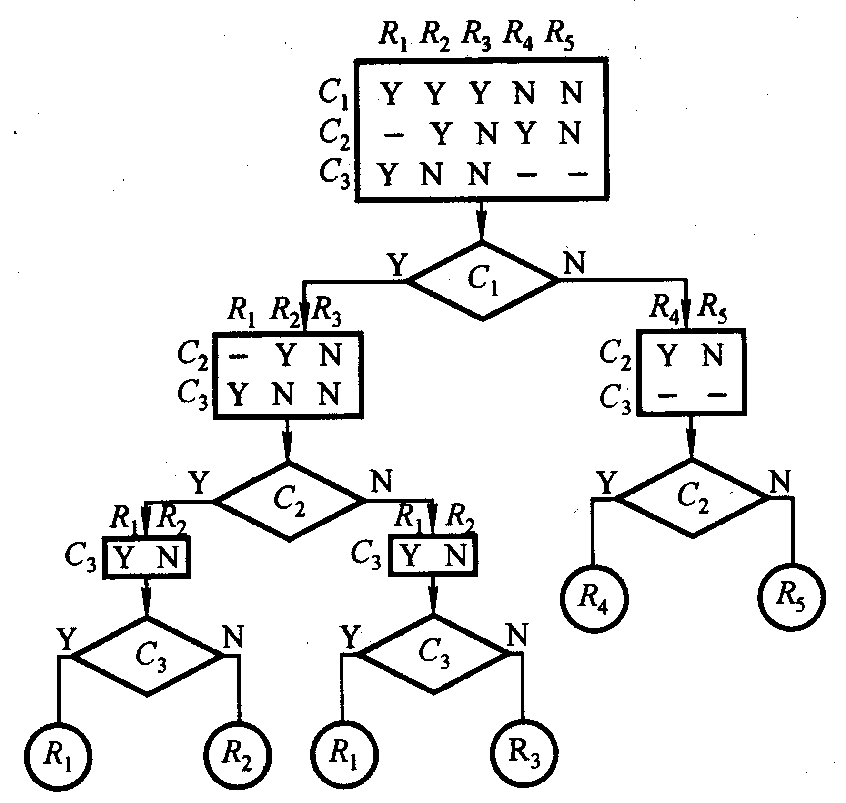
3、 树的应用举例

本节举几个树和二叉树运算例子，以加深对本章内容的理解。二叉树的顺序存储结构用一维数组R表示，二叉链表的结点存储结构定义如下：
typedef struct treenode
{datatype data;
struct treenode *lchild,*rchild;
}treenode,*bitreptr;

实例1： 完全二叉树的顺序存储结构和二叉链表存储结构的相互转换。
算法思路：利用完全二叉树结点的编号和双亲与子女编号间的关系，进行递归。
void seqtobin(R,j,bt)
/* R[1..n]是存储完全二叉树的一维数组，本算法将其转换成以二叉链表为*/
/* 存储结构的二叉树,j是一维数组的下标，初始调用时的值为1*/
RecType r[n]；
int j;
bitreptr bt;
{ bt=(treenode *)malloc(sizeof(treenode)); /* 申请结点 */
bt->data=R[j]; /* “根结点”赋值*/
if (2*j>n) /* 建立左子树 */
bt->lchild=null； /* 二叉树无左子树 */
else
bt->lchild=seqtobin(R,2*j,bt->lchild);/* 递归建立左子树 */
if (2*j+1>n) /* 建立右子树 */
bt->rchild=null； /* 二叉树无右子树 */
else
bt->rchild=seqtobin(R,2*j+1,bt->rchild);/* 递归建立右子树 */
}
下面算法将二叉链表存储的二叉树转换成完全二叉树的顺序存储结构。
void bintoseq (R,j,bt)
/* R[1..n]是存储完全二叉树的一维数组，本算法将以二叉链表为存储结构的*/
/* 二叉树转换成顺序存储结构,j是一维数组的下标，初始调用时的值为1，*/
/* R已初始化，n应足够大（=2^{h}-1）,h是二叉树的高度。*/
RecType r[n]；
int j;
bitreptr bt;
{ R[j]=bt->data; /* 处理“根”结点*/
if (bt->lchild!=null) /*R数组已初始化，左右子树为空时不许再处理*/
bintoseq (R,2*j,bt->lchild); /* 处理左子树 */
if (bt->rchild!=null)
bintoseq (R,2*j+1,bt->lchild);/* 处理右子树 */
}
实例2： 在以二叉链表为存储结构的二叉树中，打印数据域值为x的结点（假定结点值不相同），并打印x的所有祖先的数据域值。
算法思路： 若在查找某结点的过程中，记下其祖先结点，则可实现本题要求。能实现这种要求的数据结构是栈，故设置一个栈用于装入x结点的所有祖先。而这种查找只有用非递归的后序遍历。
typedef struct /* 栈的元素结构说明如下 */
{ bitreptr p;
int tag; /*tag=0表示已访问了左子树,tag=1表示访问了右子树*/
}snode,s[];
int search(bitreptr T,datatype x)
{top=0; /*栈s初置为0*/
while ((T!=null)&&(T->data!=x)||(top!=0))
{while (((T!=null)&&(T->data!=x))
{top ++;
s[top].p=T; s[top].tag=0; /*结点入栈，置标志0*/
T=T->lchild; /*找左子树*/
}
if (((T!=null)&&(T->data==x)) /*找到*/
{for (i=1;i<=top;i++)
printf(“%d\n”,s[i].p->data); /*输出*/
return(1);
}
else
while((top>0)&&(s[top].tag==1)) top--; /*退出右子树已访问过的结点*/
if (top>0)
{ s[top].tag=1; /*置访问标志为1，访问右子树*/
T=s[top]; T=T->rchild;
}
}
return(0);
}
实例3： 以二叉链表为存储结构，写一算法用括号形式（key,LT,RT）打印二叉树，其中key是根结点数据，LT和RT分别是括号形式的左右子树。并且要求:空树不打印任何信息，一个结点x的树打印形式是x,而不应是(x,,)的形式。
void print(BinTree *T) /* 用括号形式打印二叉树 */
{ if(T!=Null)
if(T->lchild==Null && T->rchild==Null) /* 只有根结点 */
printf(“%c”,T->dala);
else /*(T->lchild!=NuI1 || T->rchild!=Null) */
{ printf(“(“)
printf("%c",T->data);
if(T->lchild->lchild==Null && T->lchild->rchild==Null);
printf("(");
print(T->lchild);
if(T->rchild!=Null) printf(“,”);
print(T->rchild);
if(T->lchild->lchild==Null && T->lchild->rchild==Null);
printf(")");
printf(")");
}
}
}
实例4：编写算法求树（森林）的叶子结点数。
算法思路： 设树（森林）用孩子兄弟链表作存储结构，其根结点为T。若T为空，则叶子结点数为0，若T的第一子女为空，则叶子结点数为T的右兄弟上的叶子结点数加1；否则，叶子结点数应是所有子树上叶子结点数的总和。
int leaf(tree T)
{ if (T==null)
return(0);
else if (T->fch==null)
return(1);
else
{ n=0; T1=T->fch;
while (T1!=null)
{ n=n+leaf(T1); T1=T1->nsib }
return(n)
}
}
}
实例5： 设二叉树用二叉链表作存储结构，试证明其为完全二叉树。
算法思路： 对该二叉树进行层次遍历，并将遍历结点的左右子女入队列，若出队列的结点为空，则当为完全二叉树时，其后出队列的结点都应为空；否则，就不是完全二叉树。
void completetree(t)
bitreptr t;
{if (t!=null)
{ enqueue(q,t); /* 根结点入队列*/
while (! empty(q))
{ t=delqueue(q); /* 出队列 */
if (t) /* 若出队列的结点不为空 */
{ enqueue(q,t->lchild); /* 左子树入队列 */
enqueue(q,t->lchild); /* 右子树入队列 */
}
else /* 出队列的结点为空，查队列中是否有不空的结点 */
{ while (! empty(q))
{ t=delqueue(q);
if (!t) return(false)
} /* end of while (! empty(q)) */
} /* end of ‘else’*/
} /* end of first “while (! empty(q))” */
}
}

- 图

图是重要的一类非线性结构，应用极为广泛。图最早的应用一般都引用16世纪东普鲁士的七桥问题。本章只介绍图的基本概念、存储结构、图的遍历和简单应用。

7·1 图的定义和术语

- 图的定义
图是一种数据结构，其形式化定义可写为
Graph=(V,R)
其中，V={x|xdatatype}
R={VR}
VR={<x,y>|P(x,y)(x,yV)}
在图中，数据元素常称为顶点，V是顶点的有穷集合；R是边（弧）的有穷集合。
- 抽象数据类型图的定义
ADT Graph
{数据对象V：
数据关系R：
基本操作P：
CreateGraph(&G,V,VR);
DestroyGraph(&G);
LocateVex(G,u);
GetVex(G,v);
PutVex(&G,v,value);
FirstAdjVex(G,v);
NextAdjVex(G,v,w);
InserVex(&g,v);
DeleteVex(&g,v);
InserArc(&g,v,w);
DeleteArc(&g,v,w);
DFSTraverse(G,v,visit());
BFSTraverse(G,v,visit());
}ADT Graph
- 图的术语概念
  - 有向图、无向图
弧：<x,y>; 边 (x,y)。
  - 有（无）向完全图 稀疏图 稠密图 子图
无向完全图：n个顶点n(n-1)/2条边；
有向完全图：n个顶点n(n-1)条弧；
  - 权、网
和边（弧）相关的数叫权，带权的图称网。
  - 邻接、邻接点
无向图：一条边连起来的两个顶点，互称邻接点；
有向图：若从顶点x到顶点y有一条弧，则说顶点x邻接到顶点y，而顶点y邻接自顶点x。
  - 度、出度、入度
无向图中和顶点相关的边(e)的个数叫顶点的度。e=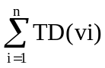
有向图中从顶点出发的弧的个数叫该顶点的出度，入到该顶点的弧的个数叫该顶点的入度。TD(v)=ID(v)+OD(v)
  - 路径、路径长度、回路(环)、简单路径
  - 连通、连通图、连通分量
无向图顶点v1到顶点v2有路径，则说v1和v2连通。若任意两个顶点都连通，则说该图是连通的。连通分量是无向图中的极大连通子图。
  - 强连通图、强连通分量
  - 生成树、有向树、生成森林
一个连通图的生成树是一个极小连通子图，它含有图的全部顶点，但只有足以构成一棵树的n-1条边。
若有向图中只有一个顶点的入度为0，其余顶点的入度均为1，则该有向图称为有向树。有向图的生成森林由若干棵有向树组成，含有图的全部顶点，但只有足以构成若干棵不相交的有向树的弧。
第十六讲 图的存储结构
（对应教材p160—p167）

7·2 图的存储结构
7·2·1 图的顺序存储结构----数组表示法
- 数组表示法
用两个数组分别表示数据元素的（顶点）的信息和边（弧）的信息，其形式描述如下：
#define INFINITY INT_MAX
#define MAX_VERTEX_NUM 20
typedef enum {DG,DN,AG,AN} GraphKind;
typedef struct ArcCell{
VRType adj;
InfoType *info;
}ArcCell,AdjMatrix[MAX_VERTEX_NUM][ MAX_VERTEX_NUM];
typedef struct{
VertexType vexs[MAX_VERTEX_NUM];
AdjMatrix arcs;
int vexnum,arcnum;
GraphKind kind;
}MGraph;
若顶点只有编号信息，边（弧）只是有无，则可用下面的邻接矩阵来表示。
- 邻接矩阵的定义
有n个顶点的图G=(V,{VR})的邻接矩阵为n阶方阵，其定义为：
0 若（v_{i},v_{j}）或<v_{i},v_{j}>VR

A[i,j]= 1 反之
- 无向图邻接矩阵的性质
  - 无向图的邻接矩阵是对称矩阵；
  - 顶点v_{i}的度是邻接矩阵中第i行（或第i列）的元素(1)之和。
- 有向图邻接矩阵的性质
  - 有向图的邻接矩阵不一定是对称矩阵；
  - 顶点v_{i}的出度是邻接矩阵中第i行元素之和，入度是邻接矩阵中第i列的元素之和
- 网的邻接矩阵
将邻接矩阵中的0、1换成权值，就是网的邻接矩阵。
- 邻接矩阵的优缺点
容易实现图的前4个操作。
容易判定顶点间有无边（弧），容易计算顶点的度（出度、入度）；缺点是所占空间只和顶点个数有关，和边数无关，在边数较少时，空间浪费较大。
- 建立邻接矩阵的算法
#define MAX N /*定义最大顶点个数N为某一正整数 */
typedef struct
{ datatype vaxs[MAX+1]; /* 一维数组存放各顶点的值 */
int arcs[MAX+1][MAX+1]; /* 定义二维数组存放邻接矩阵 */
int vexnum,arcnum; /* 图中实际顶点数和边（弧）数 */
}mgraph;
void creatgraph(g)
mgraph g;
{ int i,j,k,vl,v2;
int LocateVex( ); /* 具体内容见下面算法 */
scanf("%d,%d",&g->vexnum,&g->arcnum);/* 输入图g的顶点数和边数*/
for (i=1;i<=g->vexnum;i++)
scanf(“%d”,&g->vexs[i]); /* 输入各顶点值，设为int型 */
for (i=1;i<=g->vexnum;i++)
for(j=l;j<=g->vexnum;j++) g->arcs[i][j]=0; /*初始化邻接矩阵 */
for(k=l;k<=g->arcnum;k++)
{ scanf("%d,%d",&vl,&v2);
/* 依次输入每条边关联的两个顶点的值:若顶点值不是int型，*/
/* 则应设置成其他的格式字串 */
i=LocateVex(g,v1);j=LocateVex(g,v2);
/ *确定两个顶点在图中的位置序号分别为i,j */
if (i!=0 && j!=0) /* 如果输入的顶点在图中，则对邻接矩阵中 */
{ g->arcs[i][j]=l; /* 的相应位置及其对称位置的元素赋值为l*/
g-arcs[i][j]=1;
}
}
int LocateVex(g,v)
mgraph *g;
int v;
{ int i;
for (i=1;g->vexs[i]!=v && i<=g->vexnum; i++); /* 查顶点v的下标i */
if (i>g->vexnum) return(0);
else return(i);
}
7·2·2 图的邻接表表示法
邻接矩阵在稀疏图时空间浪费较大，为了克服这一缺点，可采用邻接表表示法。
- 邻接表的结点结构
（1）顶点结点结构
vexdata | firstarc
（2）边（弧）结点结构
adjvex | info | next
其中，vexdata是顶点数据，firstarc是指向该顶点第一个邻接点的指针，adjvex是邻接点在向量中的下标，info是邻接点的信息，next是指向下一邻接点的指针。
- 邻接表是顶点的向量结构和边（弧）的单链表结构
每个顶点结点包括两个域，将n个顶点放在一个向量中（称为顺序存储的结点表）；一个顶点的所有邻接点链接成单链表，该顶点在向量中有一个指针域指向其第一个邻接点。
- 邻接表的优缺点
容易实现图的前4个操作；
空间较省；
无向图容易求各顶点的度；边表中结点个数是边的两倍；
有向图容易求顶点的出度；若求顶点的入度则不容易，要遍历整个表。为了求顶点的入度，有时可设逆邻接表（指向某顶点的邻接点链接成单链表）
- 建立邻接表的算法
#define MAX n /*定义最大顶点个数n为某一正整数 */
typedef struct EdgeNode
{ int adjnum; /* 邻接点域，存储位置序号，为int型 */
DataType info;
struct EdgeNode *nextarc; /* 链域，指向下一条边(弧)的指针 */
} EdgeNode;
typedef struct VNode /* 头结点的类型 Vnode */
{ DataType vexdata; /* 头结点的数据域 */
struct EdgeNode *link; /* 头结点的指针域 */
} VNode;
typedef VNode AdGraph [MAX+l];/* 定义图的类型AdGraph，为一个一维数组*/

void creatgraph(g)
AdGraph g;
{ int i,n,e,*p=g,v1,v2; /* 假设顶点数据为int型 */
scanf("%d,%d",&n,&e);/* 输入图g的顶点数n和边数e*/
for (i=1;i<=n;i++)
{scanf(“%d”,p[i].vexdata); /* 输入各顶点值，设为int型 */
p[i].link=null;
}
for (i=1;i<=e;i++) /* 输入e条边 */
{ scanf("%d,%d",&v1,&v2);/* 输入图g的顶点v1和v2 */
i=LocateVex(g,v1);j=LocateVex(g,v2);
/ *确定两个顶点在图中的位置序号分别为i,j */
if (i!=0 && j!=0) /* 如果输入的顶点在图中 */
{ r=(Vnode *)malloc(sizeof(Vnode))
r->adjnum=j; r->nextarc=p[i]->link; /*链入i链表中*/
p[i]->link=r;
r=(Vnode *)malloc(sizeof(Vnode))
r->adjnum=i; r->nextarc=p[j]->link; /*链入j链表中*/
p[j]->link=r;
}
}
7·2·3 图的十字链表表示法
在有向图的邻接表表示法中，查每个顶点的出度非常容易，但查顶点的入度就要遍历整个邻接表。解决的办法是建立逆邻接表，但这成了两个表，也不方便。本节介绍有向图的另一种表示方法，即十字链表表示法，其结点结构如下：
顶点结点
data | firstin | firstout

弧结点
taivex | headvex | hlink | tlink | info

7·2·4 图的邻接多重表表示法
这是无向图的另一种表示方法。因为在邻接表中，每条边需要两个边结点，在以边为主处理图时，需判断此边是否处理过，增加了复杂性。图的邻接多重表中每个边只有一个结点，其结点结构如下：
顶点结点
data | firstedge
边结点
ivex | ilink | data | jlink | jvex

第十七讲 图的遍历和生成树
(对应教材 p167—p176)

7·3 图的遍历

图的遍历指，从图的某顶点出发，访问图的各顶点，使每个顶点被访问一次，且只被访问一次。访问的含义可以是输出个顶点的值，查询顶点，修改顶点等等。
本节介绍图的遍历的两种方法：深度优先遍历和宽度优先遍历，还介绍生成树的概念。为了遍历方便，设辅助数组visited，初始时，数组元素的值均为0或false，表示未被遍历，一旦遍历，就置为1或true。
6·3·1 深度优先遍历
- 深度优先遍历的思想
在图中从任意一个顶点（设为v0）开始，进行遍历,接着找v0的第一邻接点，若该邻接点未被遍历，则遍历之，再找该邻接点的第一邻接点，若该第一邻接点已被遍历，则找其下一邻接点。若下一邻接点未被遍历，则遍历，再找它的第一邻接点，就这样递归向下进行。若遇到第一邻接点不存在，或下一邻接点也不存在时，则退回到调用的上一层。如此下去，若不能遍历完所有顶点（说明不是连通图），则再选一个未遍历的顶点，重新开始以上过程，直至所有顶点遍历完毕。
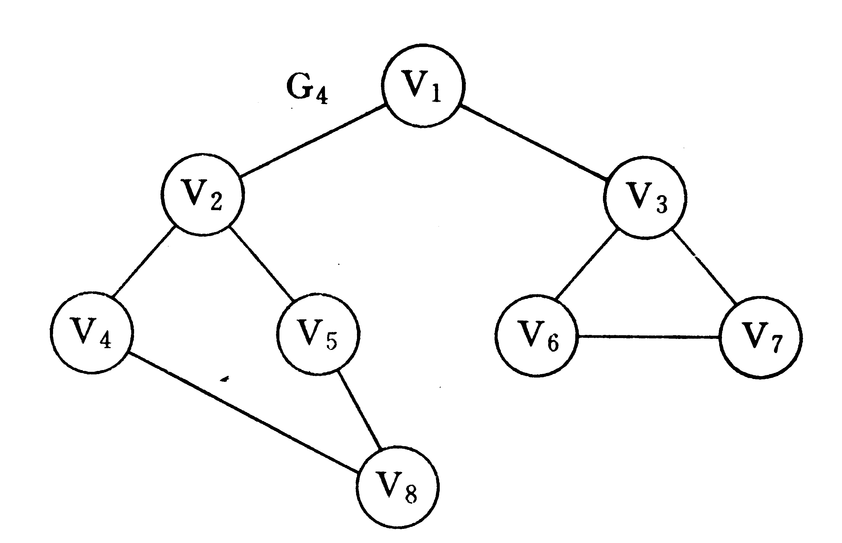
- 深度优先遍历的实例模拟
书上有一例子。必须说明，若不给定存储结构，深度优先遍历的结果不唯一。因为哪个顶点是第一邻接点未确定。给定存储结构后，深度优先遍历的结果是唯一的。
- 深度优先遍历的算法
int visited[MAX+1] /*辅助数组，是算法中需用到的全局变量 */
void dfs(g,v) /* 从图g的第v号顶点出发深度优先遍历 */
AdGraph g[MAX+1]
int v;
{ EdgeNode *p;
printf(“6d”,g[v].vexdata) /* 首先访问该顶点，假设其数据为整数 */
visited[vl=1;
p=g[v].link;
while(p)
{ if(visited[p->adjnum]!=l) dfs(g,p->adjnum);
/* 若该顶点末被访问过，则递归调用 */
p=p->next; /* p指向下一个与第v个顶点链接的表结点 */
}
}
void dfstravel(g,n) /* 深度优先遍历顶点个数为n的图g */
AdGraph g[MAXX+l];
int n;
{ int v;
for (v=1;v<=n;v++) visited[v]=0;
/*初始化辅助数组，表示所有顶点均末被访问过 */
for (v=1;v<=n;v++) /*对图中所有未被访问过的顶点进行深度优先搜索*/
if (visited[v]!=1) dfs(g,v)
}
- 深度优先遍历生成树
图的所有顶点加上遍历中经过的边所构成的子图叫图的生成树。
- 深度优先遍历算法分析
对于连通图，在dfstravel函数中只要调用一次dfs，即可遍历图中所有顶点。对于非连通图，有几个连通分量，则调用几次。由此，也知道了如何求连通分量的个数。
当用二维数组表示邻接矩阵作图的存储结构时，查找每个顶点的邻接点所需时间为O(n²)，其中n为图中顶点数。而当以邻接表作图的存储结构时，找邻接点所需时间为O(e)，其中e为无向图的边数或有向图的弧数。由此，当以邻接表作存储结构时，深度优先遍历图的时间复杂度为0(n+e)。
6·3·2 宽度优先遍历
- 宽度优先遍历的基本思想
宽度优先遍历又称广度优先遍历，和树的层次遍历类似。从图中任意一个顶点（设为v0）开始遍历,接着依次遍历v0的所有邻接点（每个邻接点被遍历一次且只一次），再遍历这些邻接点的邻接点，……。如此下去，若不能遍历完所有顶点（说明不是连通图），则再选一个未遍历的顶点，重新开始以上过程，直至所有顶点遍历完毕。
- 宽度优先遍历的实例模拟
必须说明，若不给定存储结构，宽度优先遍历的结果不唯一。因为哪个顶点是第一邻接点未确定。给定存储结构后，宽度优先遍历的结果是唯一的。
- 宽度优先遍历的算法
使用队列。
- 宽度优先遍历生成树
图的所有顶点加上遍历中经过的边所构成的子图叫图的生成树。
- 宽度优先遍历算法分析
宽度优先遍历时间复杂度和深度优先遍历相同，二者不同仅在于对顶点访问的顺序不同。

7·4 图的连通性问题

7·4·1 无向图的连通分量和生成树
- 无向图的连通分量
对于连通图，一次调用DFS或BFS即可遍历图的全部顶点；对于非连通图，多次调用DFS或BFS才能遍历完图的全部顶点。每次调用所得的顶点访问序列就是各连通分量的顶点集。
- 生成树
对于连通图，调用DFS或BFS所经过的边的集合和图的全部顶点构成了图的极小连通子图，即连通图的一棵生成树。
- 生成森林
对于非连通图，每个连通分量的顶点集和所经过的边一起构成若干棵生成树，这些连通图的生成树构成非连通图的生成森林。
- 生成森林的算法
void DFSForest(Graph G,CSTree &T)
{T=NULL;
for (v=0;v<G.vexnum;++v)
visited[v]=false;
for (v=0;v<G.vexnum;++v)
if (!visited[v])
{p=(CSTree)malloc(sizeof(CSNode));
*p={GetVex(G,v),NULL,NULL};
if (!T) T=p;
else q->nextsibling = p;
q=p;
DFSTree(G,v,p);
}
}
void DFSTree(Graph G,int v, CSTree &T){
visited[v]=TRUE; first=TRUE;
for(v=FirstAdjVex(G,v);w;w=NextAdjVex(G,v,w))
if(!visited[v])
{ p=(CSTree)malloc(sizeof(CSNode));
*p={GetVex(G,v),NULL,NULL};
if (first) { T->lchild=p;first=FALSE;}
else {q->nextsibling=p;
q=p;
DFSTree(G,w,q);
}
}
7·4·3 最小生成树
- 问题的提出
假设n个城市间建立通信联络网，连通n个城市需要n-1条线路，而n个城市间最多有n(n-1)/2条线路，如何从n(n-1)/2条中选取n-1条线路，使总的耗费最少。
- 由无向连通图构造最小生成树的方法
  - 从图中任意顶点开始，将其包括在最小生成树中；
  - 再选取权值最小的边，使其一个顶点已在生成树中，而另一个顶点尚不在生成树中，将该顶点加入生成树。若这样的边有多个，任选一个。
  - 重复（2），直至所有顶点都包括在生成树中。这就是最小生成树。
具体说，构造最小生成树有两种方法：普里母（prim）和克鲁斯卡尔（kruskal）方法。
- 生成最小生成树的算法
struct{
VertexType adjvex;
VRtype
第十八讲 拓扑排序和关键路径
（对应教材p179—p186）

7·5 有向无环图及其应用

- 有向无环图的定义
无环的有向图叫有向无环图，简称DAG图。例：
- 用DAG图描述带公共子式的表达式
((a+b)*(b*(c+d))+(c+d)*e)*((c+d)*e)
- 有向图中是否有环的检查
- 有向无环图的应用
有向无环图是描述工程或系统的进行过程的有效工具。一是工程能否顺利进行，二是估算工程完成所需的最短时间，这就是拓扑排序和关键路径问题。

7·5·1 拓扑排序
1、拓扑排序的基本概念
- AOV网
顶点表示活动，弧表示活动间的优先关系的有向图，叫顶点表示活动的网（Activity On Vertex Network）。
（2）拓扑序列
将AOV网上的所以顶点排成一个线性序列，且该序列满足若在AOV网中，顶点vi到vj有一条路径，则在该线性序列中vi必在vj的前面。这样的序列称为拓扑序列。
- 拓扑排序
对AOV网构造拓扑序列的操作叫拓扑排序。
（4）在AOV网中不应有环，否则就会自己以自己为先决条件；若AOV网代表一个工程，则AOV网的一个拓扑序列就是一个工程顺利完成的可行方案。
2、拓扑排序的方法
  - 从图中选择一个入度为0的顶点输出；
  - 从图中删除该顶点及源自该顶点的所有弧；
  - 重复以上两步，直至全部顶点都输出，拓扑排序顺利完成。否则，若剩有入度非0的顶点，说明图中有环，拓扑排序不能进行。
- 拓扑排序算法
在邻接表的顶点向量中，向量的每个元素再增加一个入度域，存放各顶点的入度值。输出该顶点，删除源自该顶点的弧就是将该顶点的邻接点的入度减1。实际实现时，可设一个栈，存放入度为0的顶点，退栈就是输出顶点，当邻接点的入度域减1减到0时，就将其入栈，拓扑排序完成时，栈应为空。
Status ToplogicalSort(ALGraph G){
FindInDegree(G,indegree);
InitStack(S);
for(i=0;i<G.vexnum;++i)
if(!indegree[i]) Push(S,i);
count=0;
while(!StackEmpty(S))
{ Pop(S,i);printf(I,G.vertices[i].data); ++count;
for(p=G.vertices[i].firstarc;p;p=p->nextarc)
{k=p>adjvex;
if(!(--indegree[k])) Push(S,k);
}
}
if(count<G.vexnum) return ERROR;
else return OK;
}
- 拓扑排序算法的分析
O（n+e）
7·5·2 关键路径
- AOE网
用顶点表示事件，弧表示活动，弧上的权值表示活动持续的时间的有向图叫AOE（Activity On Edge Network）网 。AOE网常用于估算工程完成时间。
- AOE网研究的问题
  - 完成整个工程至少需要多少时间；
  - 哪些活动是影响工程的关键。
1956年，美国杜邦公司提出关键路径法，并于1957年首先用于1000万美圆化工厂建设，工期比原计划缩短了4个月。杜邦公司在采用关键路径法的一年中，节省了100万美圆。
- 关键路径的几个术语
  - 关键路径 从源点到汇点的路径长度最长的路径叫关键路径。
  - 活动开始的最早时间e(i)
  - 活动开始的最晚时间l(i) 定义e(i)=l(i)的活动叫关键活动。
  - 事件开始的最早时间ve(i)
  - 事件开始的最晚时间vl(i)
设活动ai由弧<j,k>(即从顶点j到k)表示，其持续时间记为dut(<j,k>),则
e(i)=ve(j)
l(i)=vl(k)-dut(<j,k>) (6_6_1)
求ve(i)和vl(j)分两步：
· 从ve(1)=0开始向前递推
ve(j)=Max{ ve(i)+dut(<i,j>) } (6_6_2)
<i,j>T, 2<=j<=n
其中，T是所有以j为弧头的弧的集合。
· 从vl(n)=ve(n)开始向后递推
vl(i)=Min{ vl(j)-dut(<i,j>) } (6_6_3)
<i,j>S, 1<=i<=n-1
其中，S是所有以i为弧尾的弧的集合。
两个递推公式是在拓扑有序和逆拓扑有序的前提下进行。
- 求关键路径的算法
    - 输入e条弧<j,k>，建立AOE网的存储结构。
    - 从源点v1出发，令ve(1)=0,求 ve(j) 2<=j<=n。
    - 从汇点vn出发，令vl(n)=ve(n),求 vl(i) 1<=i<=n-1。
    - 根据各顶点的ve和vl值，求每条弧s（活动）的最早开始时间e(s)和最晚开始时间l(s)，其中e(s)=l(s)的为关键活动。
求关键路径是在拓扑排序的前提下进行的，不能进行拓扑排序，自然也不能求关键路径。
Status ToplogicalSort(ALGraph G,stack &T){
FindInDegree(G,indegree);
InitStack(S);count=0; ve[0..G.vexnum-1]=0;
while(!StackEmpty(S))
{ Pop(S,j);Push(T,j); ++count;
for(p=G.vertices[j].firstarc;p;p=p->nextarc)
{k=p>adjvex;
if(--indegree[k]==0) Push(S,k);
if(ve[j]+*(p->info)>ve[k]) ve[k]=ve[j]+*(p->info);
}
}
if(count<G.vexnum) return ERROR;
else return OK;
}
status CriticalPath(ALGraph G){
if(!ToplogicalOrder(G,T)) return ERROR;
vl[0..G.vexnum-1]=ve[0..G.vexnum-1];
while(!StackEmpty(T))
for(Pop(T,j),p=G.vertices[j].firstarc;p;p=p->nextarc)
{k=p>adjvex; dut=*(p->info);
if(vl[k]-dut<vl[j]) vl[j]=vl[k]-dut;
}
for(j=0;j<G.vexnum;++j)
for(p=G.vertices[j].firstarc;p;p=p->nextarc)
{k=p>adjvex; dut=*(p->info);
ee=ve[j]; el=vl[k];
tag=(ee==el)?’*’:’’;
printf(j,kdut,ee,el,tag);
}
}
- 求关键路径的实例模拟
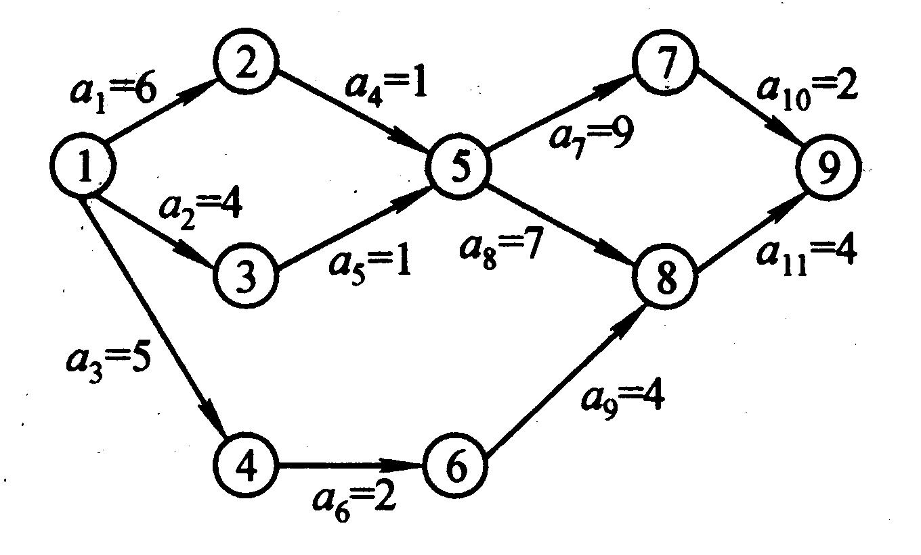
- 求关键路径的算法分析
  - 求关键路径必须在拓扑排序的前提下进行，有环图不能求关键路径；
  - 只有缩短关键活动的工期才有可能缩短工期；
  - 若一个关键活动不在所有的关键路径上，减少它并不能减少工期；
  - 只有在不改变关键路径的前提下，缩短关键活动才能缩短整个工期。
第十九讲 最短路径
(对应教材7·6 p186—P192)

7·6 最短路径

网络中的常见问题：两点间是否有通路，哪条路径最短。本书讨论两类问题：一类是从一个顶点到其它顶点间的最短路径，另一类是任意两顶点间的最短路径。这都是有向图的应用。
7·6·1 从某个源点到其它各顶点间的最短路径
这里路径指两顶点间的通路，路径的长度指所有经过的边的总长。“最短路径”的问题指当两个顶点间通路多于一条时，如何找出边长总和为最短的那条。Dijkstra提出按路径长度递增的次序求最短路径的方法。
- Dijkstra 求最短路径的基本思想
把顶点分成两组，第一组是已确定最短路径的结点的集合，第二组是尚未确定最短路径的结点的集合。按路径长度递增的次序逐个把第二组的顶点放到第一组中。设求从v1到其它各顶点间的最短路径,则在任意时刻，从v1到第一组各顶点间的最短路径都不大于从v1到第二组各顶点间的最短路径。
- Dijkstra 求最短路径的步骤
设图以邻接矩阵arcs存储，矩阵中各元素的值为各边的权值。顶点间无边时其对应权值用无穷大表示。从顶点v1到其它各顶点间的最短路径的具体步骤如下：
  - 初始化：第一组（集合s）只含顶点v1,第二组（集合t）含有图中其余顶点。设一dist向量，其下标是各顶点，元素值是顶点v1到各顶点的边的权值。若v1到某顶点无边，dist向量中的对应值为无穷大。
  - 选dist中最小的权值，将其顶点（j）加入s集合。
s=s{j}
  - 修改从顶点v1到集合t(t=V-s)中各顶点的最短路径长度,如果
dist[j]+arcs[j][k]<dist[k]
则修改dist[k]为
dist[k]=dist[j]+arcs[j][k]
(4) 重复（2）、（3）n-1次。由此求得v1到图上其余各顶点得最短路径。
- Dijkstra 求最短路径的实例模拟
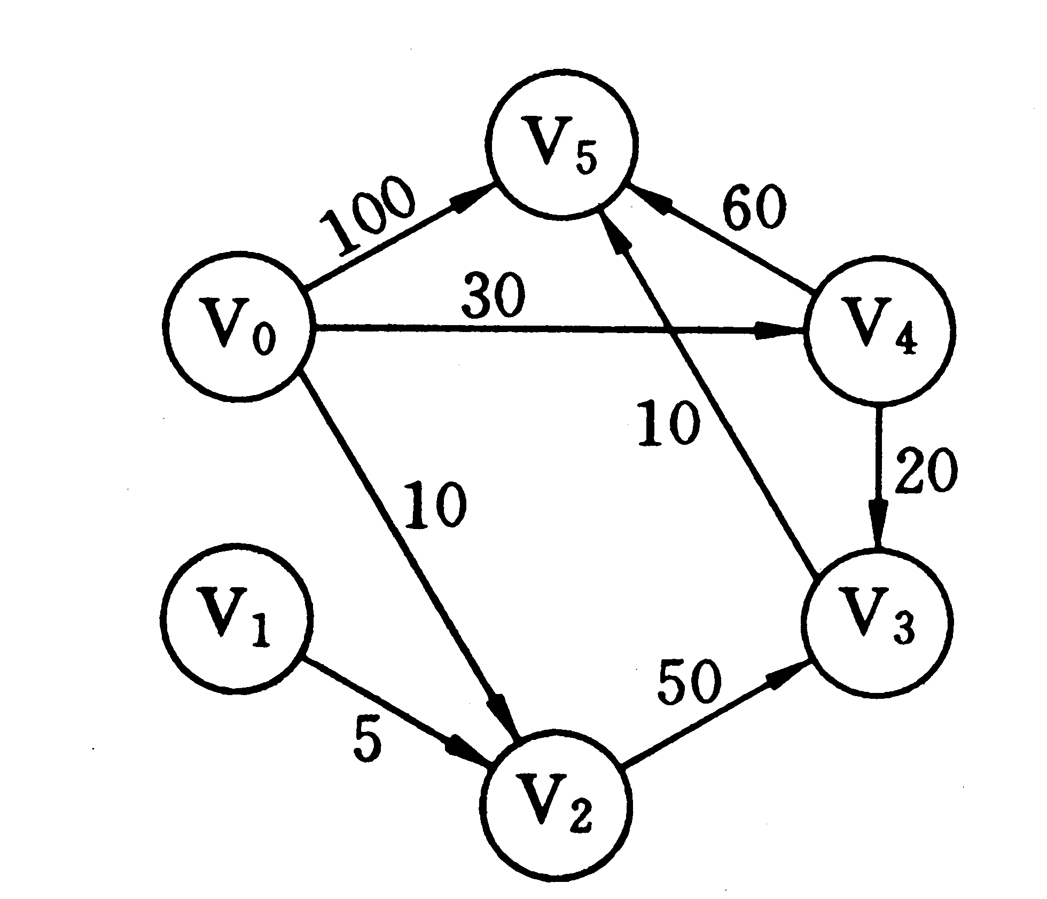
集合s 集合t 所选顶点 DIST
[1] [2] [3] [4] [5]
初始化 v0 v1 v2 v3 v4 v5 ∞ 10 ∞ 30 100
v0 v2 v1 v3 v4 v5 ∞ 0 60 30 100
v0 v2 v4 v1 v3 v5 ∞ 0 50 0 90
v0 v2 v4 v3 v1 ∞ 0 0 0 90
v0 v2 v4 v3 v5 v1 ∞ 0 0 0 0
v0 v2 v4 v3 v5 v1 0 0 0 0 0

- Dijkstra 求最短路径的算法
void ShortestPath_DIJ(MGraph G,int v0,PathMatrix &P,ShortPathTable &D)
{for (v=0;v<G,vexnum;++v)
{final[v]=FALSE; D[v]=G.arcs[v0][v];
for (w=0;w<G,vexnum;++w) P[v][w]=FALSE;
if (D[v]<INFINITY){p[v][v0]=TRUE;P[v][v]=TRUE;}
}
D[v0]=0; final[v0]=TRUE;
for (i=0;i<G,vexnum;++i)
{min=INFINITY;
for (w=0;w<G,vexnum;++w)
if(!final[w])
if(D[w]<min) {v=w; min=D[w];}
final[v]=TRUE;
for (w=0;w<G,vexnum;++w)
if(!final[w] &&(min+G.arcs[v][w]<D[w]))
{D[w]=min+G.arcs[v][w];
P[w]=P[v]; P[w][w]=TRUE;
}
}
}
- Dijkstra 求最短路径的算法分析
对于n个顶点的图，求一个顶点到其余顶点的最短路径，循环n-1次，加上修改最短路径的循环，是二层循环，故时间复杂度为O(n²)。若只求从源点到某一顶点间的最短路径，和求到其余顶点间的最短路径相同，时间复杂度也是O(n²)。
6·4·2 每一对顶点间的最短路径
对于n个顶点的图，求每一对顶点间的最短路径，方法有二：一是按Dijkstra算法，求每一个顶点到其它各顶点间的最短路径，即是在上面基础上，再加一层循环，时间复杂度是O(n³)，另一种方法是弗洛伊德（floyd）提出来的，时间复杂度也是O(n³)，但形式上简单。
1、弗洛伊德（floyd）算法的基本思想
设求顶点vi到vj间的最短路径，若vi到vj有弧，则弧上的权值是一条路径，但未必是最短路径，要经过n-1次测试。首先将顶点v1加入，即看(vi,v1),(v1,vj)是否有路径，且比(vi,vj)低，如是，则用后两段路径代替，并称这是vi到vj中间顶点序号不大于1的最短路径。再将顶点v2加入，得到vi到vj中间顶点序号不大于2的最短路径。如此下去，直到vn加入，得到vi到vj中间顶点序号不大于n的最短路径，算法结束。
2、弗洛伊德（floyd）算法的实例模拟
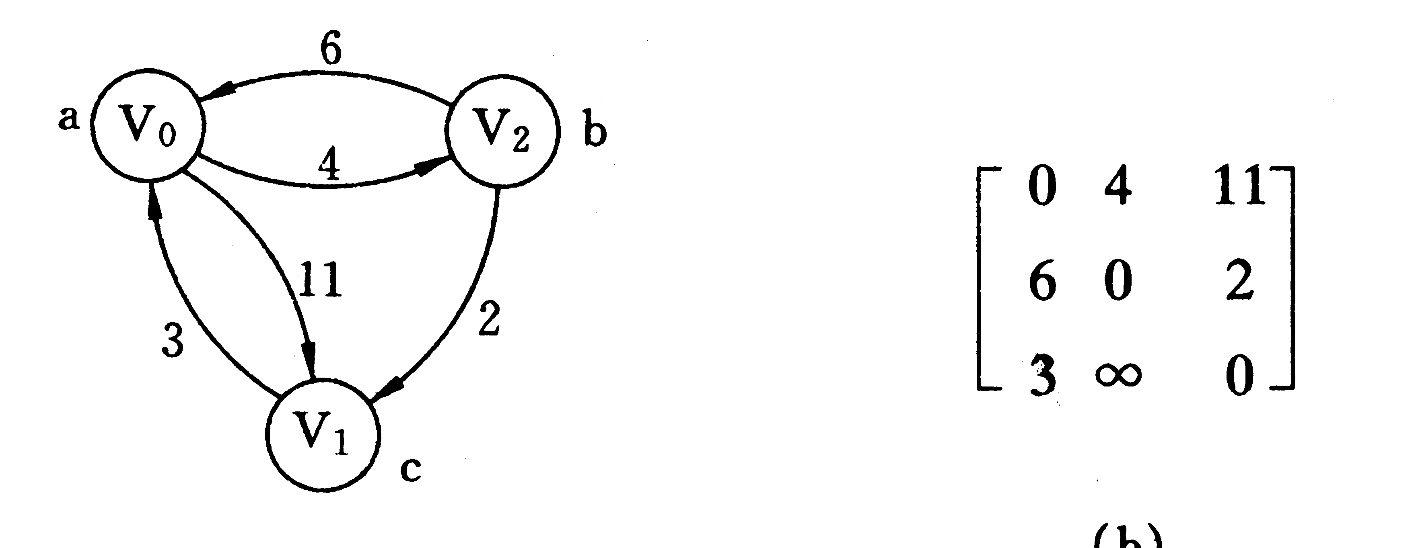
3、弗洛伊德（floyd）算法
void ShortestPath_FLOYD(MGraph G,PathMatrix &P[],DistanceMatrix &D)
{for (v=0;v<G,vexnum;++v)
for (w=0;w<G,vexnum;++w)
{D[v][w]=G.arcs[v][w];
for (u=0;u<G,vexnum;++u) P[v][w][u]=FALSE;
if(D[v][w]<INFINITY){p[v][w][v]=TRUE;P[v][w][w]=TRUE;}
}
for (u=0;u<G.vexnum;u++) /* 将顶点u从0到n-1逐个加入测试 */
for (v=0;v<G.vexnum;v++) /* 求v到w间的最短路径 */
for (w=0;w<G.vexnum;w++)
if (D[v][u]+D[u][w]<D[v][w]) /*从v经u到w的一条路径更短 */
{ D[v][w]=D[v][u]+D[u][w];
for (i=0;i<G,vexnum;++i)
P[v][w][i]=P[v][u][i]||P[u][w][i];
}
}

第二十讲 动态存储管理
(对应教材第八章 p193—p213)

8·1 概述

- 动态存储管理的基本问题
指系统随机的根据用户程序申请来“分配”内存和用户退出运行后，“回收”用户原来占有空间的内存管理。
早期的计算机存储管理由程序员完成。
- “占用块”和“空闲块”的概念
分配给用户使用的、地址连续的内存区称为“占用块”；未曾分配的（或用户退出的）、地址连续的内存区称为“可利用空闲块”或“空闲块”。内存分配时从低地址开始，低地址为占用块，高地址为空闲块。
3、系统响应用户请求分配内存的策略
运行一段时间后，当有新用户请求分配内存时，系统如何动作？
策略1：继续从高地址空闲块分配，直至无法进行分配，再回收所有空闲块，重新组织内存。
策略2：用户一旦运行结束，系统将其“占用块”释放成“空闲块”，并将其插入到“可利用空间表”中。
内存分配图；
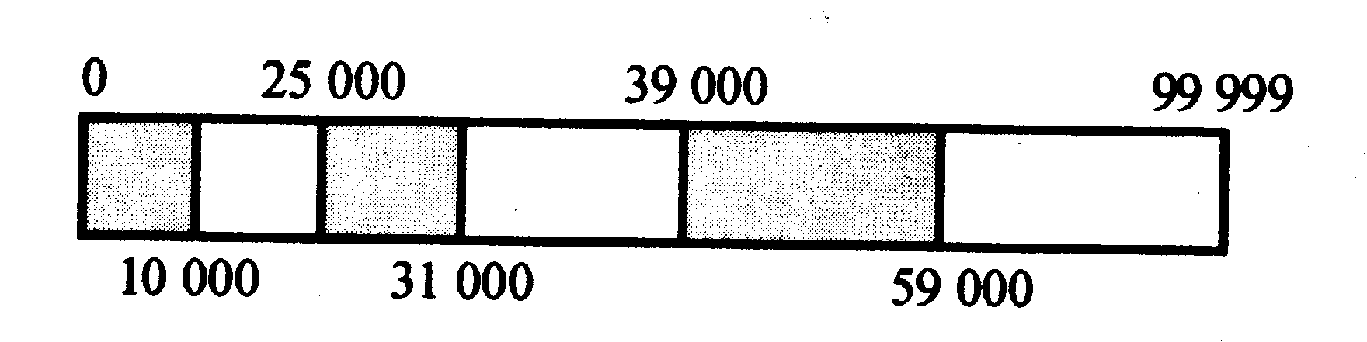

目录表；
起始地址 内存快大小 使用情况
10000 15000 空闲
31000 8000 空闲
59000 41000 空闲
链表
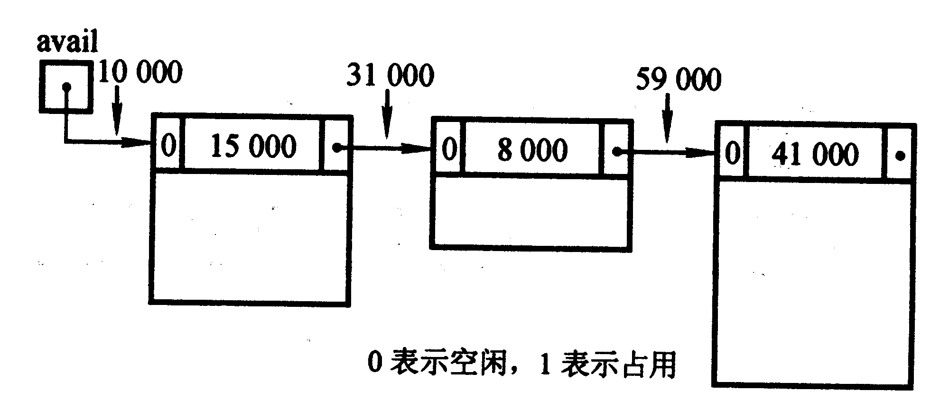

8·2 可利用空间表及分配方法

- 可利用空间表的3种结点结构
(1) 结点大小相同：用户所需内存量大小相同，可以把内存分为大小相同的若干块，将各块链接起来，需要时从头上摘取，用完后插入到头上，这实际是链栈。
(2) 结点有若干规格： 用户所需内存量不同，但只允许在几种规格间选取。如大小为2、4、8字节，可以构造3个链表。用加标记办法区分占用块或空闲块（tag=0,1）。分配时按类型分配，所需类型没有时，向较大块的类型中去找，取出所需，剩余插入合适链表中。
(3)结点大小不等： 内存块大小不固定，只有一个链表。开始整个内存是一个空闲块。以后每个空闲块或占用块均用4个字段标记： tag,size,space,link。
- 利用空间表的3种分配策略
最先适配法（首先适配法）：
最佳适配法： 结点从小到大排序
最差适配法： 结点从大到小排序
- 3种分配策略的比较
最先适配法适合事先不掌握请求分配和释放信息的情况，分配时查询，释放时插入表头。
最佳适配法分配与回收都需要查询。分配时容易产生存储量小而无法利用的内存小碎片。这种分配策略适合请求分配内存大小较广的系统。
最差适配法要求结点从大到小排序，适合请求分配内存大小范围较窄的系统。分配时不需查询，回收时查询，以便插入到适当位置。

8·3 边界标识法

可利用空间表是双向循环链表结构。可使用首次拟合法，也可使用最佳拟合法。其特点是内存区域大，底部边界上设有标记。
8·3·1 可以用空间表的结构
llink | ltag | size | rlink
space
uplink | tag
8·3·2 分配算法
从表头指针pav所指结点开始，在可利用空间表中查找第一个不小于n的空闲块m即可分配。规则如下：
- 若m-n<=e(e是适当常量)，则将m全部分给用户。为避免修改指针，约定将结点中的高地址部分分配给用户。
- 每次分配后，令pav指向刚进行分配的结点的后继结点。
分配算法见教材。
8·3·3 回收算法
用户释放占用块，系统要立即回收。为使相邻的空闲块成为较大的结点，要查看左右邻是否为空闲块。共分4种情况：
  - 空闲块的左右邻均为“占用块”：只需将空闲块插入可利用空间表中即可。
  - 空闲块的左邻为“占用块”，右邻为空闲块：将空闲块和右邻空闲块合并，修改循环链表前驱后继指针、空闲块的size、以及uplink等。
  - 空闲块的右邻为“占用块”，左邻为空闲块：将空闲块和右邻空闲块合并，修改空闲块的size、以及uplink等。
  - 空闲块的左右邻均为空闲块：将三块空闲块合并，修改循环链表前驱后继指针、空闲块的size、以及uplink等。
教材P201—P204给出了示意性算法。

8·4 伙伴系统

与边界标识符类似，不同之处是占用块和空闲块的大小均为2的幂。
8·4·1 可以用空间表的结构
若用户内存为2^{m}(0—2^{m}-1),开始是一块空闲块。运行一段时间后，可能分成若干块，其可能的大小为2⁰,2¹,2² 2^{m-1}。相同大小的空闲块组成双向循环链表。示意图见教材P204。
8·4·2 分配算法
取大于等于所申请空间的最小的2的幂次，若正好有这么大的空闲块，则从该循环链表头摘下即可。否则，应对大于该2的幂次的最小空闲块，依次进行分裂，取下所需空间，将剩余部分插入各个空闲块的链表中。
8·4·3 回收算法
两个由同一大空闲块分裂的小块互称“伙伴”，只有互为伙伴的空闲块才能合并。
起始地址为P，大小为2k的内存块，其伙伴起始地址为：
如果 P MOD 2^{k+1}=0 则 buddy(p,k)=p+2^{k}
否则 P MOD 2^{k+1}=2^{k} 则 buddy(p,k)=p+2;
举例：

8·5 无用单元收集

以上几节是应用户要求来“分配”内存和“回收”内存。
1、“无用单元”----用户不再使用，而系统没有回收的结构和变量。如：
p=malloc(size);
……
p=null;
或
p=malloc(size);
q=p;
free(p);
- 含共享子表的广义表
- 三种标志算法

8·6 存储紧缩

- 前几节的特点：“空闲块”组成可利用空间表。
- 堆：地址连续的存储区。设堆指针，指向堆的最低（或最高）地址。
- 分配算法：
- 回收算法：

第十九讲 查找的概念和顺序查找
（对应教材p214—226）

9·1 基本概念

- 查找的定义
查找其关键字等于给定值的操作。
- 关键字的概念
关键字是数据元素（或记录）中某个数据项的值，可以标识一个记录，若能唯一标识，则称为主关键字，否则，称为次关键字。
- 查找的结果
若查到其关键字等于给定值的记录，则称“查找成功”，否则，称“查找失败”。
- 查找算法效率的度量
（1）平均查找长度ASL：在查找其关键字等于给定值的过程中，需要和给定值进行比较的关键字个数的期望值称为查找成功时的平均查找长度。
（2）所需的辅助存储空间
本章假定关键字为整数，其类型定义如下：
#define n 待查表中记录个数
typedef struct
{ . keytype key;
datatype orther;
}table;
table R[n+1];

9·2 线性表的查找

9·2·1 顺序查找
- 顺序查找的定义
用待查关键字和线性表中各结点的关键字逐个比较，直到找到关键字值相等的结点，即查找成功；或查完全表，而未找到关键字相等的结点，即为查找失败。
- 顺序查找的算法
int seqsearch(R,k)
/*在具有n个元素的顺序表R中查找关键字为k的结点， */
/*若查找成功，返回该结点的位置；否则，返回-1 */
table R[];
{ int i=0;
R[n].key=k; / *R[n]为监视哨，监视哨也可设在低端 */
while (R[i].key !=k) i++;
if (i==n) return(-1); /* 返回查找结果 */
else return(i);
}
- 顺序查找算法的时间复杂度
平均查找长度ASL:
  - 查找成功 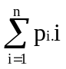=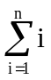=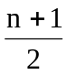
  - 查找失败 n+1
  - 设查找成功的概率为p,查找成功的概率为q=(1-p),则平均比较次数为：
E(n)=p. +q.(n+1)= p. +(1-p).(n+1)=(n+1).(1-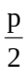);
若成功和失败的概率各占50%,平均性能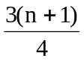。
若查找各结点的概率不等，应将查找概率高的结点放在前边，以提高查找效率。
9·2·2 二分查找
- 二分法查找的基本概念
若顺序表中元素已按关键字有序排列，查找时不必顺序查找，而是用待查关键字与中间位置的元素的关键字比较，若相等，则查找成功；若待查关键字小，则在由中间位置分开的左子表中查找，否则，在右子表中进行。如此下去，直至查找成功或查找失败。
- 二分法查找的算法
int binsearch(R,k)
/*在具有n个元素的有序表R中查找关键字为k的结点， */
/*若查找成功，返回该结点的位置；否则，返回-1 */
table R[];
{ int l=0; h=n-1;
while (l<=h)
{ i=(l+h)/2 /* 取中间位置 */
if (R[i].key=k) return(i); /* 算法结束 */
else if (R[i].key>k) h=i-1); /* 在左子表查找 */
else l=i+1; /* 在右子表查找 */
}
return(0)
}
- 二分法查找的时间复杂度
二分法查找的过程可用二叉树来描述，中间结点是二叉树的根，左子表相当于左子树，右子表相当于右子树，由此得到的二叉树便为描述二分法查找的判定树。二分法查找的过程是走了一条从根结点到叶子结点的过程，不论查找成功与失败，查找长度均不超过树的高度，其平均性能为h= ⎡log₂(n+1) ⎤。
- 二分法查找的优缺点
优点：查找速度快； 但表必须有序。
缺点：频繁插入和删除不方便。
二分法查找适于表中元素很少变化而查找频繁的情况；顺序表查找适于查找少而表中元素频繁变化的情况。
9·2·3 分块查找
分块查找综合了顺序查找和二分法查找的优点，既有动态结构，又适于快速查找。
- 分块查找的基本思想
将待查找文件等长的分为若干个子文件（最后一个子文件长度可能小）。子文件内的元素无序，但子文件之间有序，即第一个子文件的最高关键字小于第二个子文件的最高关键字，第二个子文件的最高关键字小于第三个子文件的最高关键字，依次类推。再建立一个索引表（文件），文件中的每个元素含有各子文件的最高关键字和各子文件中第一个元素的地址（下标），索引文件按关键字有序。
查找时，对索引表可以顺序查找或二分法查找，在块内只能顺序查找。
- 分块查找的平均长度
设待查找文件有n个记录，平均分成b块，每块有s个记录。若只考虑查找成功的概率，且在块内和索引表中均用顺序查找，则平均查找长度为：
E(n)=E_{b}+E_{w}=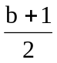+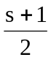=(s²+2s+n)/(2s)
若s=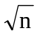，则平均查找长度取最小值：+1
若对索引表采用二分法查找，则平均查找长度为：
E(n)=E_{b}+E_{w}=⎡log₂(b+1) ⎤+
- 几种查找方法的比较
第二十二讲 二叉排序树和平衡二叉树
（对应教材P227—238）
9·2 动态查找表

适应元素结点的动态插入与删除。
9·3·1 二叉排序树
- 什么叫二叉排序树
  - 二叉排序树的定义
二叉排序树或为一棵空树，或为具有如下性质的二叉树：
· 若它的左子树不空，则左子树上所有结点的值均小于它的根结点的值；
· 若它的右子树不空，则右子树上所有结点的值均大于它的根结点的值；
· 它的左右子树也分别是二叉排序树。
  - 二叉排序树的建立实例
设关键字序列k=(k₁,k₂,…,k_{m}) (m>0)，则建立二叉排序树的步骤如下：
· 令关键字k₁为二叉排序树的根；
·若k₁>k₂，则k₂做k₁左子树的根结点，否则做k₁右子树的根结点；在子树中继续子树的根比较重复前面的操作；
· 对序列中的其它关键字递归使用上面步骤。
例如，给定关键字序列:
k=(45,12,53,3,37,100,24,61,90,78)
其建立二叉排序树的过程描述如下。
  - 中序（对称序）遍历二叉排序树所的结点序列是有序序列
对二叉排序树进行中序遍历，其遍历序列是一个有序序列，这是由二叉排序树的定义决定的。
  - 二叉排序树中结点的插入
在二叉排序树中插入结点，只要保证插入结点后的二叉排序树仍然是二叉排序树就行了，插入的结点都是叶子结点，其结果是唯一的。
BSTNode *lnsertBST(t,s)
/*将新结点*s插入到t所指的二叉排序树中*/
/*返回插入*s后二叉排序树的根指针*/
BSTNode *s,*t;
{ BSTNode *f,*p=t;
while(p!=NULL)
{ f=p; /*查找过程中，f指向*P的双亲*/
if(s->key==p->key)return(t); /*树中己有结点*s，无须插入*/
if(s->key<p->key) p=p->lchild;/*在左子树中查找插入位置*/
elsep=p->rchild; /*在右子树中查找插入位置*/
}
if(t==NULL) return(s); /*原树为空，返回S作为根指针*/
if(s->key<f->key) f->lchild=s; /*将*s插入为*f的左孩子*/
else f->rchild=s; /*将*s插入为*f的左孩子*/
return(t)
}
  - 二叉排序树中结点的删除
在二叉排序树中删除结点，删除结点后的二叉排序树仍然是二叉排序树，但其结果不是唯一的。而且，当一个结点被删除后，再将其立即插入，所得二叉排序树与结点删除前得二叉排序树一般来说形态不等。
BSTNode *CreatBST()
{BSTNode *s,*t==NULL; /*置二叉排序树的初态为空树*/
KeyType key,endflag=0;
Datatype data;
scanf(“%d”,&key); /*读入一个结点的关键字*/
while(key !=endflag) /*输入未到结束标志时，循环*/
{ s=malloc(sizeof(BSTNode)) ;/* 申请新结点*/
s->lchild=s->rchild=null;
s->key=key;
scanf(“%d”,&data); /*读入结点的其他数据项*/
s->other=data;
t=lnserBST(t,s); /*将新结点*s插入到树t中*/
scanf("%d",&key); /*读入下一个结点的关键字*/
}
return(t);
}
- 最佳二叉排序树
  - 最佳二叉排序树的定义
有n个结点的二叉树，共有n!个不同的二叉排序树，其中，平均查找（检索）长度最短的那棵二叉排序树叫最佳二叉排序树。
  - 扩充的二叉排序树
将二叉树中度为1和0的结点，都补充上虚结点，使每个结点（除虚结点外）的度均为2，这样的二叉树称为扩充的二叉排序树。设所加虚结点的个数为N，原有结点（称为内部结点）个数为n，由于这时的二叉树无度为1的结点，根据二叉树的性质3，则下式成立：
N=n+1
若定义外部路径长度是扩充的二叉树的根到每个外部结点的路径长度之和，用E表示。内部路径长度是指从扩充的二叉树的根到每个内部结点的路径长度之和，用I表示，则下式成立：
E=I+2n
可用数学归纳法证明如下：
当n=1时，I=0，E=2，等式成立；
设有n个内部结点时，下式成立
E_{n}= I_{n}+2n （1）
考虑n+1个结点的扩充二叉树，当删去一个内部结点时，若此结点的路径长度为K，则有
I_{n}=I_{n+1}-K (2)
而这时的外部路径长度减少了两个路径长度为K+1的外部结点，增加了一个路径长度为K的内部结点。即
E_{n}=E_{n+1}-2(K+1)+K (3)
由以上三式，有
E_{n+1}= E_{n}+2(K+1)-K
=(I_{n}+2n)+K+2
=((I_{n+1}-K)+2n)+K+2
=I_{n+1}+2(n+1)
证毕。
  - 二叉排序树的检索效率
E（n）<=1+4logn
  - 如何构造最佳二叉排序树
首先将关键字排序，将所得有序表构造静态查找的判定树，所得二叉树即为最佳二叉排序树。判定树是唯一的，但按着最佳二叉排序树的定义，最佳二叉排序树是不唯一的。
- 平衡二叉树(AVL树)
二叉排序树在最差情况下成为单枝树，检索效率等同顺序表。最佳二叉排序树难于构造，因此提出一种称为平衡二叉树的二叉排序树，它的检索效率界于最佳二叉排序树和一般二叉排序树之间，要求树中任一结点的左右子树的高度差都不大于1。
四种旋转：LL，RR，LR，RL

第二十三讲 B-树和B+树、键树
（对应教材P238—P251）
9·3·3 B-树
1、B-树的定义
2、B-树的查找
3、B-树的插入
4、B-树的删除
5、B-树的查找分析

9·3·4 B+树
9·3·5 键-树

第二十四讲 散列表
（对应教材P251—P262）
9·3 哈希表（散列表）的检索

9·4·1 散列表的基本概念
- 散列函数的提出
从前讲的检索，都是用待检索的关键字和各记录的关键字比较，若相等，则检索成功，否则，继续比较。我们希望找到一个函数，对关键字进行计算，把函数值解释为记录的存储地址，这就是散列检索。所用的函数就叫散列函数。用散列法存储的线性表叫散列表。查找时也用同样方法计算地址，到相应单元去找记录。若找到，则查找成功；若该单元无记录，则查找失败；若该单元有记录，但不是所找，要继续查找。这种方法也称关键字-地址转换法。
- 散列检索的术语
  - 碰撞（冲突）：两个关键字不同，但其散列函数值相同，即key1<>key2，f(key1)=f(key2)。冲突是不可避免的，举标识符的例子。1939年 davenport的“生日悖论”。
  - 同义词：发生碰撞（冲突）的关键字称为同义词。
  - 负载因子：定义为
α=（散列表中结点的数目）/（散列表的长度）
α一般取0.6~0.9
  - 采用散列表着重考虑两个问题：
选择一个好的散列函数；
选择一种解决碰撞（冲突）的方法。
- 对散列表较详细的叙述
根据设定的散列函数h(key)和处理冲突的方法，将一组关键字映象到一个有限的连续的地址集（区间）上，并以关键字在地址集中的“象”作为记录在表中的存储位置，这种表称为散列表，这一映象过程叫散列（或哈希造表），所得存储地址称散列地址或哈希地址。
9·4·2 散列函数的构造方法
- 数字选择法
分析关键字的各位，去掉分布不均匀的位，留下均匀的位作为地址。
- 平方取中法
一个数平方后，结果的中间几位和数的各位都有关系，可以取中间几位作为地址。
- 折叠法
关键字位数较多，分布均匀，用折叠法。折叠法又分为移位折叠和间界折叠。
- 除余法
关键字除以p的余数作为地址：
h(key)=key mod p
通常p取小于散列表长的最大素数。
- 基数转换法
将一个小基数的数看作大基数的数，再转换为小基数的数。如key=(215874)₁₀,将其看作以13为基数，再转化为相应的十进制数。（215874）₁₃=（783579）₁₀，再进行数字分析，选2,3,4,5位，得h(215874)=8357。
- 随机数法
H(key)=random(key)
9·4·3 处理冲突的方法
处理冲突的方法分两大类：拉链法和开放地址法。
- 拉链法
拉链法的基本思想是，散列表（向量）的每个元素由两个域组成，一个域存放关键字，另一个域是一个地址指针，指向该关键字的同义词，若无同义词，该域为空。设关键字的个数是n，散列表长m，则同义词子表的平均长度为n/m，很短。同义词子表的建立有两种方法：一是在溢出区（动态）建立同义词子表，称为分离的同义词子表的方法；另一个是在基本区（散列表向量）建立同义词子表，称为结合的同义词子表的方法。
（1） 建立分离的同义词子表的方法：象从前动态建立单链表一样，将同义词建成单链表。例如，关键字序列为283,255,377,407,384,801,803,203,659,491,775,519,611,99，设向量空间为0—18，散列函数为h(key)=key mod 19。
其检索（查找）方法是，先计算关键字地址，若该地址处无关键字，则检索失败；若该地址正是要找的关键字，则检索成功；若该地址有关键字，但不是所找的关键字，则顺链查找，直到检索成功或链为空时失败。
- 建立结合的同义词子表的方法： 该方法不另动态开辟空间建立单链表，而是利用散列表向量空间，当遇到同义词时，要在向量空间中从后向前找尚未占用的空间，将同义词放入其中，并从关键字地址（下标）往该同义词处拉上链（静态链表）。这种方法易产生堆积（聚集），即同义词和非同义词争夺同一散列地址。解决方法用两遍处理：第一遍只插入同义词子表表头的关键字，第2遍插入其它关键字。
- 开放地址法
开放地址法处理冲突的基本思想是：当发生冲突时，使用某种方法在散列表中形成一个探查序列，沿着此探查序列逐个单元的查找，直到找到给定的关键字或碰到一个开放的地址（即该单元为空）为止。若插入时碰到开放地址，则插入其中；若查找时碰到开放地址，则查找失败。
  - 开放定址法
H_{i}=(H(key)+d_{i}) mod m (i=1,2,…,m-1)
其中，H(key)为散列函数，m为散列表长度，d_{i}为增量序列，有以下三种取法：
· d_{i}=1,2,…,m-1, 称为线性探查再散列，其探查单元序列为：d+1,d+2,…,m-1,0,…,d-1。
· d_{i}=1²,- 1²,2²,- 2²,3²,…,+(-)k²,(k<=m/2),称为二次探查再散列。
· d_{i}=伪随机数序列，称伪随机探查再散列。
  - 双散列函数探查法
就是当一个散列函数计算散列地址发生冲突时，使用第二个散列函数进行计算。设两个散列函数h₁和h₂，以关键字为自变量，设m为素数，可以取
h₁(key)=key mod m
且
h₂(key)=key mod (m-2)+1
或
h₂(key)=[key/m] mod (m-2)+1
若h₁(key)=d发生碰撞，双散列函数的探查序列为：
(d+h₂(key)) mod m, (d+2h₂(key)) mod m, (d+3h₂(key)) mod m
双散列函数的探查法的检索过程，与其造表类似。
9·4·4 散列表的查找及分析

第二十五讲 排序的基本概念 插入排序 交换排序

10·1 基本概念

- 排序的定义
在排序中结点（数据元素）称为“记录”，记录的集合称为“文件”，内存中的文件也常称为“线性表”。
设n个记录的序列为
{R₁，R₂，…，R_{n}} （8—1）
其相应的关键字序列为
{K₁，K₂，…，K_{n}}
需确定1，2，…，n的一种排列P₁，P₂，…，P_{n}，使关键字有如下关系
K_{p1}<=K_{p2}<=…<=K_{pn} （8—2）
即使式（3—1）的序列成为一个按关键字有序的序列
{R_{p1}， R_{p2}，…，R_{pn}}
这样一种操作称为排序。
- 排序的分类
内部排序和外部排序。内部排序指待排序文件不大，一次可以在内存中完成的排序，外部排序指待排序文件较大，文件存放在外存上，不能一次调入内存的排序。
内部排序可以分为5大类：插入排序、选择排序、交换排序、分配排序和归并排序。
- 稳定排序和不稳定排序
若待排序文件中有关键字相等的记录，排序后，其前后相对次序与排序前未发生变化，这种排序称为“稳定”排序，否则是“不稳定”排序。稳定排序与不稳定排序表示所用的排序方法，并不说明哪种方法好与差。
- 排序中记录的存储方式
顺序存储结构
静态链表
地址排序
- 排序算法的评价
  - 算法执行时所需要的时间
最好情况，最差情况，平均情况
  - 算法执行时所需要的附加空间
如无特别说明，本书排序指记录关键字按递增排序，以数组作为待排序记录文件的存储结构。为简单起见，设关键字为整数，待排序记录的类型说明如下：
#define n 待排序记录的个数
typedef struct
{ int key;
datatype other;
}rectype;
rectype r[n+1]; /* r为结构体数组 */

8·2 插入排序

8·2·1 直接插入排序
- 直接插入排序的基本思想：
先假定第一个记录是有序序列，然后，从第二个记录开始，依次将记录插入到前边有序的序列中，直至全部记录序列有序。为了避免总要查询文件尾，特设“监视哨”。
- 直接插入排序的实例模拟
设待排序文件有8个记录，其关键字如下：
初始关键码序列 [7] 2 5 1 9 6 8 3
i=2: 监视哨(2) [2 7] 5 1 9 6 8 3
i=3: 监视哨(5) [2 5 7] 1 9 6 8 3
i=4: 监视哨(1) [1 2 5 7] 9 6 8 3
·
·
·
i=4: 监视哨(3) [1 2 3 4 5 6 7 8 9]
- 直接插入排序的算法
取n=9, r[0]用作“监视哨”
void straitsort(r,n)
/* 本算法对含有n个记录的文件排序*/
int n,r[];
{ int i,j;
for(i=2,i<=n;i++) /* 假定第一个记录有序 */
{ r[0]=r[i]; j=i-1; /* 将待排序记录放进监视哨 */
while (r[0].key<r[j].key)
{ r[j+1]=r[j]; j--; /* 记录后移 */
}
r[j+1]=r[0]; /* 将待排序记录放到合适位置*/
}
}
- 直接插入排序的算法复杂度
空间复杂度：只占一个单元（r[0]）;
时间复杂度：
（1）最佳情况：待排序文件已经有序，这时对每个关键字只进行一次比较，总共进行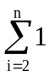=n-1次比较，记录移动次数=2(n-1)。
（2）最差情况：待排序文件完全逆序，这时对第i（2<=i<=n）个记录要和前i-1次比较，总的比较次数为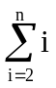=(n+2)*(n-1)/2，记录移动次数达最大值=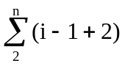=(n+4)*(n-1)/2
  - 平均情况
平均比较次数和平均移动次数均约为n²/4。
8·2·2 希尔(shell)排序
又称缩小增量排序，是shell在1959年提出的。
- 基本思想
当待排序记录较少和待排序记录基本有序时，直接插入排序的效率较高。基于这种思想，希尔提出将待排序记录分为d组，相距d的记录放在一组，进行直接插入排序。
- Shell 排序的分组选择
目前，对如何分组并没有统一意见，但有两点一致：即第一个d小于表长，最后一个d等于1。常用的分组有：
  - Shell 提出的选法：
d₁=⎣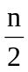⎦ ， d_{i+1}=⎣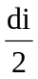⎦
  - Knuth提出的选法：
d_{i+1}=⎣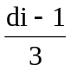⎦
有人认为，d_{i}都取成奇数好，有人认为d_{i}之间互质为好。d_{i}系列要选没有除1以外的公因子。
- 排序实例
72，28，51，17，96，62，87，33，45，24
d_{i}序列取5，3，1。
- Shell 排序算法
shellsort(r,n)
/*r是含有n个记录的待排序文件，本算法按Shell方式对其排序 */
int n;
rectype r[n+1]
{ int k, i, j;
rectype x;
k=n/2; /* 第一个步长 */
while (k>=1) /* 最后一个步长取1 */
{ for (i=k+1;i<=n;i++) /* 分k组进行直接插入排序 */
{ x=r[i]; j=i-k;
while (j>0 && x.key<r[j].key)
{ r[j+k]=r[j]; j=j-k;
}
r[j+k]=x; /* 第i个元素的合适位置 */
}
k=k/2;
}
return;
}
- Shell 排序的算法复杂度
Knuth认为Shell排序的平均比较次数和平均移动次数均在n^{1.3}左右。

8·3 交换排序

交换排序的基本思想：依次两两比较相邻关键字，并交换不满足排序要求的关键字，直至全部有序。
8·3·1 起泡排序
- 起泡排序的基本思想
起泡排序也称冒泡排序，若待排序记录为R₁，R₂，…，R_{n，}其对应关键字为K₁，K₂，…，K _{n} ，则起泡排序作法如下：
- K₁和K₂ ，若逆序（K₁>K₂）,则交换之，然后比较K₂和K₃，……，直至K_{n-1}和K_{n}，这时最大关键字到了最后（第n个位置），这叫一趟起泡排序，进行了n-1次比较。
- 重复（1），但只比较到第n-1个元素（关键字），称第二趟比较。
- 共进行n-1趟比较，完成整个排序。
- 起泡排序实例模拟
待排序记录的关键字为 7，2，5，1，9，6，8，3
第一趟起泡排序的结果为 2，5，1，7，6，8，3，[9]
第二趟起泡排序的结果为 2，1，5，6，7，3，[8，9]
第三趟起泡排序的结果为 1，2，5，6，3，[7，8，9]
第四趟起泡排序的结果为 1，2，5，3，[6，7，8，9]
第五趟起泡排序的结果为 1，2，3，[5，6，7，8，9]
第六趟起泡排序的结果为 1，2，3，[5，6，7，8，9]
第六趟起泡排序是必须的，因为第五趟发生了交换。
- 起泡排序的算法
void bubblesort(r,n)
/* r是含有n个记录的待排序文件，本算法按起泡排序方式*/
/* 对其进行排序 */
int n;
rectype r[n+1]
{ register i=1, j, k,flag=1;
while (flag && i<n )
{ flag=0; /* 假定已排好序 */
for (j=1;j<=n-i;j++)
{ if (r[j+1].key<r[j].key)
{ r[j]<—>r[j+1]; flag=1 /* 逆序时交换 */
}
i++; /* 进入下一趟起泡排序 */
}
}
- 起泡排序算法的时间复杂度
起泡排序的比较次数和记录的初始顺序有关。在正序时，比较次数为n-1，交换次数为0；逆序时，比较次数和交换次数均为：
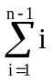=（n-1）
移动次数为n(n-1)，存储开销为一个记录空间，供交换用。
8·3·2 快速排序
- 快速排序的基本概念
以第一个记录为“枢轴”，查询记录序列，确定“枢轴“的位置。枢轴将待排序文件分成两部分：枢轴左面的记录的关键字都不大于它的关键字，而枢轴右面的记录的关键字都不小于它的关键字。对枢轴的左右两部分继续实施这一过程，直至全部文件有序。
- 快速排序的实例模拟
初始待排序关键字 [7 2 5 1 9 6 8 3]
第1趟排序结束 [3 2 5 1 6] 7 [8 9]
分别进行快速排序 [1 2] 3 [5 6]
结束 结束 [8 9]
结束
排序结果 1 2 3 5 6 7 8 9
- 快速排序的算法
  - 一次划分的算法：
int Patition(r,l,h)
/* r是下标从l到h的待排序文件，本算法对其进行快速排序的一次划分 */
{ int i=l; j=h;
rp=r[i]; x=r[i].key; /* 暂存枢轴元素,并提取关键字 */
while (i<j)
{ while (i<j && r[j].key>=x.key ) j--;
if (i<j) r[i++]=r[j];
while (i<j && r[i].key<=x.key ) i--;
if (i<j) r[j--]=r[i]
}
r[i]=rp /* i 为枢轴元素的位置 */
return(i);
}
  - 快速排序的算法：
quicksort(r,s,t)
/* r是下标从s到t的待排序文件，本算法对其进行快速排序 */
int s,t;
rectype r[]
{int k;
if (s<t)
{ k=patotion(r,s,t)
quicksort(r,s,k-1)
quicksort(r,k+1,t)
}
}
- 快速排序的时间复杂度
比较次数大约为nlog₂^{n},交换次数大约为nlog₂^{n}/6，移动次数小于等于nlog₂^{n}。若待排序文件有序（无论正序逆序），快速排序退化成起泡排序=（n-1）≈n²/2。存储开销为栈的深度，不超过log₂^{n}。
- 快速排序对最差情况的改进
为防止最差情况的出现，一般采取“三者取中”法来确定枢轴。即在第一个记录和最后一个记录，以及中间位置的记录中，选取值为中间的那个来作枢轴，这样就能防止最差情况的出现。

第二十六讲 交换排序
（对应教材P273—P277）

10·3 交换排序

交换排序的基本思想：依次两两比较相邻关键字，并交换不满足排序要求的关键字，直至全部有序。
10·3·1 起泡排序
- 起泡排序的基本思想
起泡排序也称冒泡排序，若待排序记录为R₁，R₂，…，R_{n，}其对应关键字为K₁，K₂，…，K _{n} ，则起泡排序作法如下：
- K₁和K₂ ，若逆序（K₁>K₂）,则交换之，然后比较K₂和K₃，……，直至K_{n-1}和K_{n}，这时最大关键字到了最后（第n个位置），这叫一趟起泡排序，进行了n-1次比较。
- 重复（1），但只比较到第n-1个元素（关键字），称第二趟比较。
- 共进行n-1趟比较，完成整个排序。
- 起泡排序实例模拟
待排序记录的关键字为 7，2，5，1，9，6，8，3
第一趟起泡排序的结果为 2，5，1，7，6，8，3，[9]
第二趟起泡排序的结果为 2，1，5，6，7，3，[8，9]
第三趟起泡排序的结果为 1，2，5，6，3，[7，8，9]
第四趟起泡排序的结果为 1，2，5，3，[6，7，8，9]
第五趟起泡排序的结果为 1，2，3，[5，6，7，8，9]
第六趟起泡排序的结果为 1，2，3，[5，6，7，8，9]
第六趟起泡排序是必须的，因为第五趟发生了交换。
- 起泡排序的算法
void bubblesort(r,n)
/* r是含有n个记录的待排序文件，本算法按起泡排序方式*/
/* 对其进行排序 */
int n;
rectype r[n+1]
{ register i=1, j, k,flag=1;
while (flag && i<n )
{ flag=0; /* 假定已排好序 */
for (j=1;j<=n-i;j++)
{ if (r[j+1].key<r[j].key)
{ r[j]<—>r[j+1]; flag=1 /* 逆序时交换 */
}
i++; /* 进入下一趟起泡排序 */
}
}
- 起泡排序算法的时间复杂度
起泡排序的比较次数和记录的初始顺序有关。在正序时，比较次数为n-1，交换次数为0；逆序时，比较次数和交换次数均为：
=（n-1）
移动次数为n(n-1)，存储开销为一个记录空间，供交换用。
10·3·2 快速排序
- 快速排序的基本概念
以第一个记录为“枢轴”，查询记录序列，确定“枢轴“的位置。枢轴将待排序文件分成两部分：枢轴左面的记录的关键字都不大于它的关键字，而枢轴右面的记录的关键字都不小于它的关键字。对枢轴的左右两部分继续实施这一过程，直至全部文件有序。
- 快速排序的实例模拟
初始待排序关键字 [7 2 5 1 9 6 8 3]
第1趟排序结束 [3 2 5 1 6] 7 [8 9]
分别进行快速排序 [1 2] 3 [5 6]
结束 结束 [8 9]
结束
排序结果 1 2 3 5 6 7 8 9
- 快速排序的算法
  - 一次划分的算法：
int Patition(r,l,h)
/* r是下标从l到h的待排序文件，本算法对其进行快速排序的一次划分 */
{ int i=l; j=h;
rp=r[i]; x=r[i].key; /* 暂存枢轴元素,并提取关键字 */
while (i<j)
{ while (i<j && r[j].key>=x.key ) j--;
if (i<j) r[i++]=r[j];
while (i<j && r[i].key<=x.key ) i--;
if (i<j) r[j--]=r[i]
}
r[i]=rp /* i 为枢轴元素的位置 */
return(i);
}
  - 快速排序的算法：
quicksort(r,s,t)
/* r是下标从s到t的待排序文件，本算法对其进行快速排序 */
int s,t;
rectype r[]
{int k;
if (s<t)
{ k=patotion(r,s,t)
quicksort(r,s,k-1)
quicksort(r,k+1,t)
}
}
- 快速排序的时间复杂度
比较次数大约为nlog₂^{n},交换次数大约为nlog₂^{n}/6，移动次数小于等于nlog₂^{n}。若待排序文件有序（无论正序逆序），快速排序退化成起泡排序=（n-1）≈n²/2。存储开销为栈的深度，不超过log₂^{n}。
- 快速排序对最差情况的改进
为防止最差情况的出现，一般采取“三者取中”法来确定枢轴。即在第一个记录和最后一个记录，以及中间位置的记录中，选取值为中间的那个来作枢轴，这样就能防止最差情况的出现。

第二十七讲 选择排序
（对应教材P277—283）
选择排序的基本思想是：每步从待排序的记录中选出关键字最小的记录，顺序存放在已排序的记录序列的后面（后插法），直至全部排完。

10．4．1 直接选择排序
- 直接选择排序的基本思想
设待排序文件有n个记录，第一趟进行n-1次比较，选出关键字最小的记录，和第一个记录交换。第二趟进行n-2次比较，选出关键字次小记录，和第二个记录交换，……，如此下去，进行n-1趟，直至待排序文件全部有序。
- 直接选择排序的实例演示
待排序记录为： 7，2，5，1，9，6，8，3
第一趟7和1交换，结果为：[1]，2，5，7，9，6，8，3
第二趟2不动 ，结果为：[1，2]，5，7，9，6，8，3
第三趟5和3交换，结果为：[1，2，3]，7，9，6，8，5
第四趟7和5交换，结果为：[1，2，3，5]，9，6，8，7
第五趟9和6交换，结果为：[1，2，3，5，6]，9，8，7
第六趟7和1交换，结果为：[1，2，3，5，6，7]，8，9
第七趟8不动，最终结果为：[1，2，3，5，6，7，8，9]
- 直接选择排序的算法
selectsort(r,n)
/* r是含有n个记录的待排序文件，本算法按直接选择排序方式*/
/* 对其排序 */
int n;
rectype r[n+1]
{ register i, j, k;
rectype x;
{ for (i=1;i<=n-1;i++)
{k=i; /* 假定第i个元素的关键字最小 */
for (j=i+1;j<=n;j++) /* 找最小元素的下标 */
if (r[j].key<r[k].key) k=j;
if (k!=i) r[k]<—>r[i]; /* 第i个元素和最小元素交换 */
}
}
- 直接选择排序算法的复杂度
直接选择排序的比较次数和记录的初始顺序无关。其比较次数为：
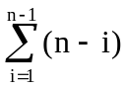=（n-1）
交换次数为不超过(n-1)次。当文件初始正序时，不发生交换；当初始文件逆序时，发生（n-1）次交换，移动次数为3(n-1)。
10·4·2 树形选择排序
- 树形选择排序的基本概念
树形排序的步骤：
- 将n个待排序关键字两两比较，得到n/2个较小关键字，保留下来；
- 再把n/2个关键字两两比较，得到n/4个较小关键字，再保留之；
- 反复进行上述操作，直至得到最小关键字（树根）。
(4) 将最小关键字输出，且将其原来位置改为极大数，与此位置相关部分重新（向树根方向）进行比较，选出次小关键字，保留结果。如此下去，直至全部排序完成。
该方法比直接选择排序速度上有很大提高，其缺点有：
- 需要另开储存空间保存排序结果；
- n个待排序关键字，需要额外的（n-1）个内部结点（包括根结点），增加了内存开销。
- 将最小关键字改为极大数，再与兄弟结点比较属于多余。
- 树形选择排序的算法复杂度
树形选择排序在第一次选最小值时比较n-1次，以后每选一个次小值要比较log₂n次，故总的比较次数为(n-1)+(n-1)log₂n=nlog₂n。结点的移动次数不超过比较次数。故总的开销为O（nlog₂n）。
10．4．2 树形选择排序
10．4．3 堆排序
- 堆的定义
堆是一个含有n个关键字{k₁,k₂,…,k_{n}}的序列，且具有如下特性：
k_{i}<=k_{2i}
且 k_{i}<=k_{2i+1} (1<=i<=n/2) (1)
或
k_{i}>=k_{2i}
且 k_{i}>=k_{2i+1} (1<=i<=n/2) (2)
k_{i}>=k_{2i}
满足式（1）的称为极小化堆，或极小堆，或小堆，满足式（2）的称为极大化堆，或极大堆，或大堆。本节以极小化堆为例子进行讲解。
堆与完全二叉树的关系：堆是n个元素（关键字）的序列，满足完全二叉树顺序存储中结点间的关系（双亲与子女序号间的关系）。
- 堆排序的基本问题
既然堆顶元素（关键字）是最小元素，所以它是排序序列的最小元素，输出后，将其它元素再调整成堆，新的堆顶元素是排序序列的第二个元素。如此下去，通过堆，可将一个无序序列变为一个有序序列。因此，堆排序的基本问题是：
  - 如何建堆
  - 如何调堆
- 如何调堆
将最后一个元素和堆顶元素交换（相当将堆顶元素输出）后，这时，从堆顶到倒数第二元素，除堆顶元素外，其余元素均符合堆的定义。下面采用筛选法，把包括堆顶元素在内的所有元素调成堆。
Sift(R，i，m)
/* 假设R[i+1..m]中各元素满足堆的定义，本算法调整R[i]使序列R[i..ml中各元素满足堆的性质*/
RecTypeR[]; 。
int i,m;
{ int j=2*i;
RecType temp=R[i]; /* 暂存“根”记录R[i] */
while(j<=m) /* j<=m时，R[2i]是R[i]的左孩子 */
{ if((j<m) && (R[j].key<R[j+l].key))j++; /* j指向R[i]的右孩子 */
if(temp.key>R[j].key) /* 孩子结点关键字最大 */
{ R[i]=R[j]; /* 将R[j]换到双亲位置上 */
i=j; j=2*i; /* 修改当前被调整结点 */
}
else break; /* 调整完毕，退出循环*/
}
R[i]=temp; /* 最初被调整结点放入正确位置 */
}
- 如何建堆
具有n个结点的完全二叉树，其叶子结点被认为符合堆的定义，其最后一个非终端结点的编号是n/2，若从该结点开始，直到根结点，依次调用上面的筛选法，则可完成堆的建立。具体算法放在下面堆排序算法中。
- 堆排序算法
Heapsort(R)
/* R[1]到R[n]为待排序记录，本算法完成堆排序 */
RecType R[];
{ int i;
RecType temp;
for (i=n/2;i>=1;i--) Sift(R,i,n); /* 初始建堆 */
for (i=n;i>1;i--)
{ R[1]< -- >R[i] /* 输出堆顶元素 */
Sift(R,1,i-1); /* 调堆 */
}
- 堆排序算法分析
时间复杂度为O（nlogn），只需要一个记录大小供交换用的辅助存储空间。

第二十八讲 分配排序和归并排序
（对应教材P283—P289）

10·5 分配排序

10·5·1 分配排序概述
- 分配排序的实例
  - 扑克牌的排序
扑克牌有花色和面值（点数）。规定花色高于面值。在花色中规定梅花>方块>红心>黑桃；在面值中2<3<4<…<10<J<Q<K<A。其排序有两种方法：
方法1：先按花色分成4堆，每堆内按面值从小到大排序，最后按花色顺序收集起来。这种方法叫最高位（MSD）优先法。
方法2：先按面值分成13堆，将13堆从小到大排序，再按花色分成4堆，最后按花色顺序收集起来。这种方法叫最低位（LSD）优先法。
  - 卡片的排序
卡片按日期（年月日）建立，然后以建立日期为关键字进行排序。
方法1：先按年份分堆，同年的卡片按月份分堆，同月的卡片按日分堆，最后顺序收集这些卡片。这种方法叫最高位（MSD）优先法。
方法2：先按日分堆并收集，再按月份分堆并收集，最后按年分堆并收集。这种方法叫最低位（LSD）优先法。
2、分配排序的方法
最高位（MSD）优先法是按最高位分成若干子集，子集再分成子集，在各子集中排序，最后收集；最低位（LSD）优先法是从最低位开始到最高位结束，进行若干次分配和收集。
当关键字为一个字段时，亦可使用分配排序方法。如000---999。
10·5·2 基数排序
将最低位优先法用于单关键字的情况。
- 基数排序的基本思想
n个记录的关键字进行排序，每个关键字看成是一个d元组：
k_{i}=(k_{i}^{1,} k_{i}²,..., k_{i}^{d})
其中
c₀<=k_{i}^{j} <=c_{r-1} ( 1<=i<=n, 1<=j<=d )
排序时先按k_{i}^{d} 的值，从小到大将记录分到r（称为基数）个盒子中，再依次收集；然后按k_{i}^{d-1}的值再这样作。直至按k_{i}¹分配和收集序列为止，排序结束。
在关键字为数字时，r=10, 0<=c_{i}<=9， 1<=i<=d；
在关键字为字母时 r=26, ’A’<=c_{i}<=’Z’, 1<=i<=d。
- 基数排序的实例模拟
设待排序文件各记录的关键字为288，371，260，531，287，235，56，299，18，23。这时 r=10, d=3。进行3趟分配和3趟收集。
基数排序可以采用顺序存储方式。使用R数组存放待排序记录，用r个数组存放分配时的r个队列。分配一次和收集一次都需要n次移动，d遍分配和收集，共需2dn移动。每个队列最大为n，共需rn个结点。
若采用链式存储方式，在R数组中，每个记录设一个next字段，存放下一结点的下标（静态链表）。记录的移动次数降为0，辅助空间为O(n+r)，分配时间O(n)，收集时间O(n)，时间复杂度O(d(n+r))。
- 基数排序的算法
首先定义新的数据类型：
chtype=c1..crd;
struct node{
chtype key[1..d];
anytype otheritem;
int next;
}R[n+1]
- [初始化]
for (i=0;i<n;i++) R[i].next=i+1;
R[n].next=0;
- [准备] p=1; /* 指向静态链表中第一个元素 */
- [排序]
while (i=d;i>0;i--)
{ ① [给Q初始化]
循环 j=c₀,c₁,…,c_{n-1},执行
Q[j].f=0; Q[j].e=0 /* 队头、队尾指针为0 */
② [分配] 循环反复执行下列语句，直至p=0
- k=R[p].key[i] /* 取关键字的第i个字符 */
(b) IF Q[k].f=0 THEN Q[k].f=p ELSE R[Q[k].e].next=p
(c) Q[k].e=p /* 修改队头队尾指针 */
(d) p=Q[p].next; /* 取关键字的下一个字符 */
③ [收集]
(a) j=c₀
- 循环 当Q[j].f=0时，反复执行
j=succ(j)
- p=Q[j].f; t=Q[j].e
- 循环 k=succ(j),…,c_{r-1},执行
若Q[k].f<>0,则R[t].next=Q[k].f; t=Q[k].e
(e) R[t].next=0 /* 静态链表尾 */
- [算法结束]
3·6 归并排序
- 归并排序的基本思想
设待排序文件有n个记录，开始首先假定这n个记录都是有序的（这是自然的，一个记录当然自己有序）。然后进行归并，将相邻的有序子文件合并成一个较大子文件，如此下去，直至整个文件有序。对于二路归并来说，第一次长1的有序子文件两两归并得到长为2的⎡⎤个有序子文件，再两两归并得到长为4的⎡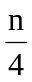⎤个有序子文件，如此下去，直至得到长为n的有序文件。
- 二路归并排序的算法
  - 两个有序子文件归并成一个有序子文件
merge(r,r1,low,mid,high)
/*r[low]到r[mid]与r[mid+1]到r[high]是两个有序子文件* /
/* 本算法将其归并成一个有序子文件从r1[low]到r1[high]*/
rectype r[],r1[];
int low,mid,high;
{ int i=low; j=mid+1; k=low;
while ((i<=mid) && (j<=high))
if (r[i].key<=r[j].key r1[

第二十九讲 外部排序
（对应教材P293—P305）
第十一章 外部排序

11．1 外存信息的存取
11．2外部排序的方法
- 外部排序的两个阶段
生成顺串（有序归并段）
归并
- 外部排序效率分析
s=「log_{k}^{m}」
s—归并趟数
k—归并路数
m—归并段个数

11．3 多路平衡归并的实现
11．4 置换-选择排序
11．6 最佳归并树
第三十讲 排序和查找算法辅导
（对应第10—11章）
- 设L为单链表的头结点地址，其数据结点的数据都是正整数且无相同的，试设计利用直接插入的原则把该链表整理成数据递增的有序单链表的算法。
- 二路插人排序是将待排关键字序列r[1..n]中关键字分二路分别按序插入到辅助向量d[1..n]前半部和后半部（注:向量d可视为循环表），其原则为，先将r[l]赋给d[1]，再从r[2]记录开始分二路插入。编写实现二路插入转序算法
3. 有N个记录存储在带头结点的双向链表中，现用双向起泡排序法对其按上升序进行排序，请写出这种排序的算法。
（注：双向起泡排序即相临两趟排序方向相反起泡）
4、设有一个数组中存放了一个无序的关键序列K1、K2、……..、Kn。现要求将Kn放在将元素排序后的正确位置上，试编写实现该功能的算法，要求比较关键字的次数不超过n。
5．设有顺序放置的n个桶，每个桶中装有一粒砾石，每粒砾石的颜色是红,白,蓝之一。要求重新安排这些砾石，使得所有红色砾石在前，所有白色砾石居中，所有蓝色砾石居后，重新安排时对每粒砾石的颜色只能看一次，并且只允许交换操作来调整砾石的位置 6．设文件（R1，R2，……，Rn）是一个堆，Rn+1是任意一个结点，试设计一个算法，该算法把Rn+1添加到堆中，并使添加后形成的文件仍是一个堆，要求算法的时间复杂性为O(log2n)。
7．数据结构DEAP的定义如下：DEAP是一棵完全二叉树，它或者是一棵空树，或者满足下列特性：（1）树根不包含元素．（2）其左子树是一小堆（MINHEAP），其右子树是一大堆（MAXHEAP）．（3）若右子树非空，设ｉ是左子树的任一结点，ｊ是右子树中与ｉ相应的结点．若这样的ｊ结点不存在，则取ｊ为右子树中与ｉ的父结点相应的结点；结点ｉ的关键字总是小于或等于结点ｊ的关键字值．
一个DEAP的例子如右图所示，与结点１５相对应的结点为２０，与结点１９对应的结点为２５．
- 给出在该DEAP中插入结点４后的结果．
- 写出在DEAP中插入新结点的算法．
- 用C或PASCAL语言编写实现上述算法得程序．（２０分）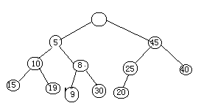
8. 给出折半查找的递归算法，并给出算法时间复杂度性分析
9、设记录R1,R2,…,Rn按关键字值从小到大顺序存贮在数组r[1..n]中,在r[n+1]出设立一个监督哨,其关键字值为+∞; 试写一查找给定关键字k 的算法;并画出此查找过程的判定树,求出在等概率情况下查找成功时的平均查找长度.
10、二叉排序树采用二叉链表存储。写一个算法，删除节点值是X的结点。要求删除该结点后此树仍然是一棵二叉排序树，并且高度没有增长（注：可不考虑被删除的结点是根的情况）。
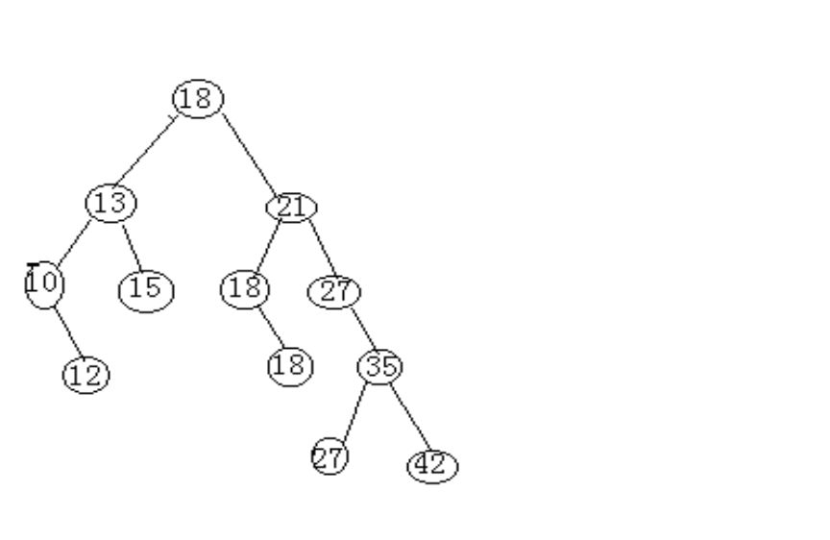
11、在二叉排序树的结构中，有些数据元素值可能是相同的，设计一个算法实现按递增有序打印结点的数据域，要求相同的数据元素仅输出一个，算法还应能报出最后被滤掉，而未输出的数据元素个数，对如图所示的二叉排序树，输出为：10，12，13，15，18，21，27，35，42．滤掉3个元素。

12．知输入关键字序列为（１００，９０，１２０，６０，７８，３５，４２，３１，１５）址区向为０~１１。设计一个哈希表函数把上述关键字散到０~１１中，画出散列表（冲突用线性探测法）；写出查找算法，计算在等概率情况下查找长度。

第三十一讲 文件
（对应教材P306—P321）

本章是全书中唯一的一节，根据本章的特点，学生先自己阅读一节课，然后教师重点讲解。

12.1 基本概念
1．文件(File)是性质相同的记录的集合。。
2．数据项是不可再分的数据单位，也是文件中可使用的最小单位。
3．关键字是能够区别文件中各记录的域。主关键字。
4、文件的逻辑结构
5、文件的物理结构
6．文件的基本组织方式有四种：顺序方式、索引方式、散列方式、链方式。文件组织的方式往往是这四种基本方式的结合。通常把不同方式组织的文件给予不同的名称。文件的组织方式非常多，本章将介绍几种常用的文件组织方式：顺序文件、索引文件、散列文件、多关键字文件。
7、基本操作（运算）
文件上的操作主要有两类：检索和维护。
检索就是在文件中找满足给定条件的记录。文件的检索有下列三种方式：
顺序访问：访问下一个逻辑记录。
直接访问：访问第k个记录。

12.2 顺序文件

12.3 索引文件

12.4 索引顺序文件
索引顺序文件是指记录按关键字的值顺序存放的索引文件。既可以顺序存取，也可以随机存取。因此，索引顺序文件是一种最常用的文件组织形式。在这一节中，我们要重点介绍两种最常用的索引顺序文件：ISAM和VSAM。

12.4.1 ISAM文件

12.4.2 VSAM文件
12.5 散列文件

12.6 多关键字文件

12.6.1 多重表文件

12.6.2 倒排文件

